Лесная отрасль Вожегодского района.

1. Общая оценка ситуации в лесной отрасли района (гослесхоз).
1.1. Состояние лесного фонда по материалам лесоустройства 1987 года.
По состоянию на 1987 год общая площадь Вожегодского района составляла 575231 га, в в том числе гослесхоз 333506 га, колхозные леса- 109801 га, совхозные 9571 га. Лесистость района составила 78,8%.
В прошлом леса Вожегодского района обследовались и устраивались несколько раз по действующим на то время лесоустроительным инструкциям и правилам. При этом первые лесоустроительные и лесоисследовательские работы проводились в пределах образованных в то время лесных дач, которые впоследствии вошли в состав Вожегодского лесхоза.
Первое лесоустройство лесов на территории будущего Вожегодского района, было проведено в 1903 году. Материалы первого лесоустройства не сохранились. Однако следует заметить, что цели задачи этого важнейшего мероприятия в системе лесопользования, на протяжении последующих периодов оставались практически неизменными. Лесоустройство, как практическая деятельность предусматривает проектирование лесничеств и лесопарков, а в их границах лесов по видам их назначения, лесных участков. В процессе лесоустройства проводится закрепление на местности границ выше перечисленных объектов. Важнейшим разделом является таксация лесов, то есть оценка их качества, определение расчётной лесосеки. Проектирование мероприятий по охране, защите и воспроизводству лесов.
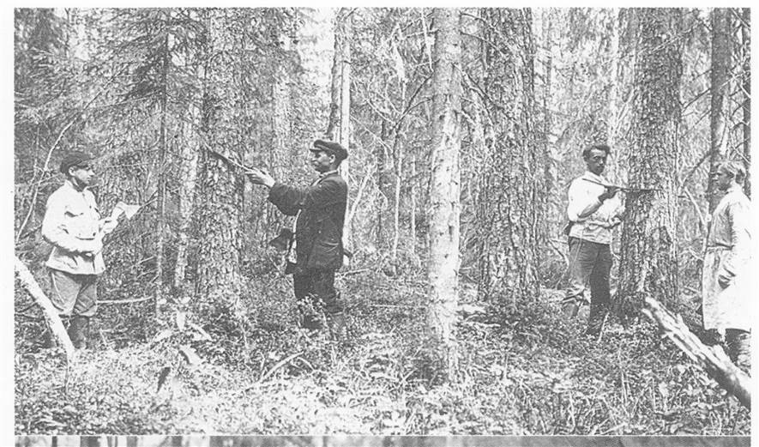

На фотографии показан пересчёт деревьев на пробе, в период лесоустройства, двадцатые годы.
Повторно работы по устройству лесов проводились в 1926 и 1929 годах, то есть в год образования Вожегодского района. Сельские леса устраивались в 1933 году. В дальнейшем эта работа проводилась в системе через десять – двенадцать лет, то есть в 1951, 1962, 1974, 1984 и 1997 годах.
В соответствии с первыми лесоустроительными мероприятиями на территории Вожегодского лесхоза были спроектированы и созданы семь лесничеств. Такая структура лесхоза действовало в течении более тридцати лет. С 1969 года по 1997 года ведение лесного хозяйства на территории района осуществляли Вожегодский механизированный лесхоз, в который входили лесничества: Бекетовское, Явенгское, Вотчинское, Н - Слободское, Ембское, Уфтюгское, Вожегодское). Кроме того Харовский механизированный лесхоз силами двух лесничества: Кадниковское, Азлецкое, системы Гослесхоза СССР.
Вожегодский межхозяйственный лесхоз системы Агропрома СССР. Общая площадь сельских лесов района составляет 118 571, в т. ч. покрытая лесом 118 478 га. Леса лесхоза представлены четырьмя лесничествами
-Огибаловское – в состав которого входили леса колхозов «Россия», «Север», им. Калинина, «Вперед», «Прогресс», им. Кирова, «Правда;
-Явенгского – леса колхозов «Красная Явенга», «Восход», «Смелая», им. Куйбышева;
-Вожегодского - леса им. Чкалова, «Ленинский путь», совхоз «Вожегодский»;
-Н - Слободского – леса колхозов им. Ленина, «Организатор, «Родина» и пособного хозяйства «Митинского ЛПХ».Межколхозный лесхоз удовлетворял потребность в древесине сельхозпредприятий, предприятий промышленности, местного населения.
В соответствии с лесоустроительными материалами леса Вожегодского района в начале шестидесятых годов имели следующую характеристику: семьдесят процентов эксплуатируемых лесов мехлесхоза были закреплены за лесозаготовительными предприятиями в качестве сырьевых баз и лесосечного фонда долгосрочного пользования.
Установленный размер отпуска древесины установлен для Митинского ЛПХ в объеме 260 тыс. мЗ, для Сокольского ЛПХ - 10 тыс. мЗ, для Сямженского ЛПХ - 55 тыс. мЗ.
Согласно постановления СМ РСФСР № 924 от 07.07.1962 г. лесосырьевые базы всех ЛПХ, незакрепленные квартала всех лесничеств включены в состав сырьевых баз Сухонского и Сокольского ЦБК, Костромского фанерного завода, Вологодского лесохимического завода.
Расчетная лесосека по сельлесхозу составляла 217,5 тыс. мЗ, по хвойному хозяйству - 126,5 тыс. мЗ. Освоение составляло 50% от объема. Ежегодно проводились лесовосстановительные работы, выполнялись противопожарные мероприятия, осуществлялась охрана лесов от пожаров.
С февраля 1994 года по ноябрь 1997 года под опекой лесхоза находились колхозные леса района
В 1998 году в связи с приведением границ лесхоза к административным границам района в Вожегодский государственный лесхоз были переданы от Харовского лесхоза части Кадниковского, Азлецкого, Катромского лесничеств, от Усть - Кубенского лесхоза часть Верхне - Раменского лесничества.
В новых границах в составе Вожегодского гослесхоза в пределах административного района было образовано 9 лесничеств: Бекетовское, Явенгское, Вотчинское, Н - Слободское, Ембское, Уфтюгское, Вожегодское, Кадниковское, Азлецкое. Общая площадь лесхоза составила 383 982 га.
Увеличилась и численность лесной охраны до 132 человек.
Митинский леспромхоз на территории мехлесхоза работает с 1941 года. В 1986 году в состав ЛПХ входило 5 лесопунктов, 1 мастерский участок, сплавной участок и подсобное хозяйство. Заготовленная леспромхозом древесина вывозится по автодорогам круглогодичного действия (Кадниковская) и зимнего (Явенгская) действия к ст. Кадниковский и ст. Явенга. По Митинской УЖД древесина вывозится к ст. Кадниковский, по дороге круглогодичного действия (Ючкинская) к р. Кубена. В 80 годы Митинский леспромхоз на территории мехлесхоза заготовлял в среднем по 360 тыс. мЗ товарной древесины.
Сямженский леспромхоз на территории мехлесхоза работает с 1934 года. Вывозка заготовленной древесины производилась по автодороге круглогодичного действия (Двиницко - Верденгская). Объем заготовок составлял 55 тыс. мЗ товарной древесины в год.
Сокольский леспромхоз организован в 1962 году. Заготовленная древесина вывозится по автодороге зимнего действия к ст. Вожега. Объем заготовок составлял 10 тыс. мЗ товарной древесины в год.
Процесс лесозаготовок во всех ЛПХ в 80 годы был одинаков и складывался из лесосечных работ, вывозки древесины, и работ на нижнем складе. Применяемая технология и организация работ каждого вида следующая: разработка лесосек производится методом узких лент. Лесосека разбивается на пасеки, ширина которых определяется высотой древостоя. Трелевочные волока прокладываются по середине пасеки. Разработка пасек начинается от ближнего конца от погрузочной площадки. Валка деревьев производится под углом 30 - 40° к волоку, вершиной к направлению трелевки, бензопилами «Урал». Обрубка сучьев производится вручную топорами или сучкорезными машинами.
Даты образования лесхоза установить не удалось. Имеются приказы по производственным вопросам и личному составу с 1940 года. Согласно актам приема - передачи от 13, 15, августа 1947 года Вожегодский, Явенгский леспромхозы, Вожегодский райлесхоз передали леса, аппарат лесного хозяйства, финансирование, материально - техническое имущество, хозинвентарь, здания, сооружения, оборудование Вожегодскому лесхозу.
Актом приема - передачи от 19 августа 1947 года Ерцеский лесхоз Каргопольлага МВД СССР передал леса, аппарат лесного хозяйства, финансирование, материально - техническое имущество, хозинвентарь, здания, сооружения, оборудование Приозерской дачи (где на нынешней территории) Вожегодскому лесхозу.
С 1960 года, в связи с ликвидацией Вожегодского лесхоза, в составе Вожегодского леспромхоза был организован отдел лесного хозяйства, который просуществовал по ноябрь 1965 года.
В 1965 году был вновь организован Вожегодский лесхоз.
В 1969 году в связи с увеличением парка тракторов, автомашин и другой лесохозяйственной техники и ежегодных объемов механизированных работ Вожегодский лесхоз преобразован в Вожегодский механизированный лесхоз. В 1926 и 1929 годах леса лесхоза были устроены повторно.
В 1933 году впервые были устроены леса местного значения (сельские леса).
В 1951, 1962, 1974, 1984, 1997 годах проводились лесоустроительные работы на территории района.
1.2 Структура лесной охраны.
Штатная численность лесхоза составляла 110 человек, в том числе:
- аппарат управления - 12 чел.,
- работники лесничеств (лесная охрана) - 80 чел.,
- хозрасчетная деятельность - 8 чел.
Основной задачей лесхоза было проведение лесовосстановительных и противопожарных мероприятий, проведение рубок ухода, санитарных рубок, охрана лесов от пожаров.
В связи с большими объемами лесохозяйственных работ, связанных с хозрасчетной деятельностью, выполняемыми силами лесников, снижается уровень лесной охраны.

Положительные стороны ведения лесного хозяйства за ревезионный период 1975 -1986 г.
  - Повысилась интенсивность ведения лесного хозяйства. Затраты на лесохозяйственные работы возросли на 105%.
  - В больших объемах создавались лесные культуры. За 13 лет ревезионного периода лесхозом совместно с лесозаготовителями создано 12014 га лесных культур.
  - Возросла оснащенность лесхоза техникой.
  - Улучшилась охрана лесов от пожаров. ( за 13 лет произошло 17 лесных пожаров площадью 12,78 га).

Отрицательные стороны ведения лесного хозяйства.
    - Переруб расчетной лесосеки в лесах 3 группы по хвойному хозяйству составил 183%.
    - Низкий уровень механизации лесокультурных работ и рубок ухода.
1.3. Лесозаготовительные предприятия района.
Основными лесозаготовителями в в районе в 80 -е годы были предприятия Минлесбумпрома СССР (Митинский ЛПХ, Сямженский ЛПХ), объединения «Вологдалеспром» (Сокольский ЛПХ). Средний объем лесозаготовок в лесхозе составлял 463 тыс. мЗ в год.
70 % эксплуатируемых лесов мехлесхоза были закреплены за лесозаготовительными предприятиями в качестве сырьевых баз и лесосечного фонда долгосрочного пользования.
Установленный размер отпуска древесины установлен для Митинского ЛПХ в объеме 260 тыс. мЗ, для Сокольского ЛПХ - 10 тыс. мЗ, для Сямженского ЛПХ - 55 тыс. мЗ.
Согласно постановления СМ РСФСР № 924 от 07.07.1962 г. лесосырьевые базы всех ЛПХ, незакрепленные квартала всех лесничеств включены в состав сырьевых баз Сухонского и Сокольского ЦБК, Костромского фанерного завода, Вологодского лесохимического завода.
Митинский леспромхоз на территории мехлесхоза работает с 1941 года. В 1986 году в состав ЛПХ входило 5 лесопунктов, 1 мастерский участок, сплавной участок и подсобное хозяйство. Заготовленная леспромхозом древесина вывозится по автодорогам круглогодичного действия (Кадниковская) и зимнего (Явенгская) действия к ст. Кадниковский и ст. Явенга. По Митинской УЖД древесина вывозится к ст. Кадниковский, по дороге круглогодичного действия (Ючкинская) к р. Кубена. В 80 годы Митинский леспромхоз на территории мехлесхоза заготовлял в среднем по 360 тыс. мЗ товарной древесины.
Сямженский леспромхоз на территории мехлесхоза работает с 1934 года. Вывозка заготовленной древесины производилась по автодороге круглогодичного действия (Двиницко - Верденгская). Объем заготовок составлял 55 тыс. мЗ товарной древесины в год.
Сокольский леспромхоз организован в 1962 году. Заготовленная древесина вывозится по автодороге зимнего действия к ст. Вожега. Объем заготовок составлял 10 тыс. мЗ товарной древесины в год.
Процесс лесозаготовок во всех ЛПХ в 80 годы был одинаков и складывался из лесосечных работ, вывозки древесины, и работ на нижнем складе. Применяемая технология и организация работ каждого вида следующая: разработка лесосек производится методом узких лент. Лесосека разбивается на пасеки, ширина которых определяется высотой древостоя. Трелевочные волока прокладываются посередине пасеки. Разработка пасек начинается от ближнего конца от погрузочной площадки. Валка деревьев производится под углом 30 - 40° к волоку, вершиной к направлению трелевки, бензопилами «Урал». Обрубка сучьев производится вручную топорами или сучкорезными машинами На отдельных операциях лесозаготовительного производства применяются следующие машины и механизмы:
- на валке леса - бензопилы «Урал»;
- на обрезке сучьев - ЛП - 30 Б;
- трелевке - трактора ТДТ - 55, ТТ - 4;
- на погрузке - ПЛ - 2;
- на вывозке - автомашины МАЗ - 509, КрАЗ - 255 Л, тепловозы - ТУ - 4, ТУ - 6, ТУ - 7;
- на раскряжевке хлыстов - линии разделки ЛО - 15С, ПЛХ –
3 АС; бензопилы и электропилы;
- на штабелевке - штабелевщики ЛТ - 33, ЛТ - 163, ЛТ - 72;
- на погрузке в вагоны - краны ККУ - 7,5, ККС - 10, ЛТ - 62,
К -305.
Работа в лесах мехлесхоза проводится на достаточно высоком техническом уровне.
Пунктами вывозки и переработки древесины являются поселки и станции леспромхоза - Кадниковский, Явенга, Ючка.
В процессе переработки изготовляются: пиловочник, фанкряж, спичка, рудстойка, балансы хвойных и лиственных пород, технологическая щепа, пиломатериалы, дрова, хвойно - витаминная мука.

2. Изменения, произошедшие в системе лесного хозяйства в 90-х годах.
С 1993 года Вожегодский механизированный лесхоз переименован в Вожегодский лесхоз Вологодского Управления лесами Федеральной службы лесного хозяйства.
В октябре 1993 года из состава лесхоза выделена промышленная деятельность, лесхоз, как бюджетное учреждение, занимался лесохозяйственными, противопожарными работами, охраной, защитой и уходом за лесами.
С февраля 1994 года по ноябрь 1997 года под опекой лесхоза находились колхозные леса района
В 1998 году в связи с приведением границ лесхоза к административным границам района в Вожегодский государственный лесхоз были переданы от Харовского лесхоза части Кадниковского , Азлецкого, Катромского лесничеств, от Усть - Кубенского лесхоза часть Верхне - Раменского лесничества.
В новых границах в составе Вожегодского гослесхоза в пределах административного района было образовано 9 лесничеств: Бекетовское, Явенгское, Вотчинское, Н - Слободское, Ембское, Уфтюгское, Вожегодское, Кадниковское, Азлецкое. Общая площадь лесхоза составила 383 982 га.
Увеличилась и численность лесной охраны до 132 человек.
В то же время в 1997 году все имеющиеся в лесхозе технические средства полностью выработали свой моторесурс и подлежат списанию.

Положительные стороны ведения лесного хозяйства за ревезионный период 1986-1997 г.

  - За пошедший период улучшилась охрана лесов от пожаров (75 % пожаров ликвидировано в день их возникновения).
  - Внедряются в лесах 3 группы несплошные рубки. Они проведены на площади 1467 га (12,6 %).

3. При проведении сплошных рубок сохранялся подрост хвойных пород. Сохранен подрост на площади 5617 га или на 47 % от площади всех лесосек.

Отрицательные стороны ведения лесного хозяйства.
    - Расчетная лесосека в лесах лесхоза использовалась на 51 %.
    - Недостаточная укомплектованность лесхоза машинами и механизмами для лесохозяйственных работ.
    - Ухудшилось материально - техническое обеспечение лесхоза. Лесное хозяйство финансируется ограниченно и неритмично.
С ноября 1965 года по июль 1974 года директором лесхоза был Василий Михайлович Огнев.
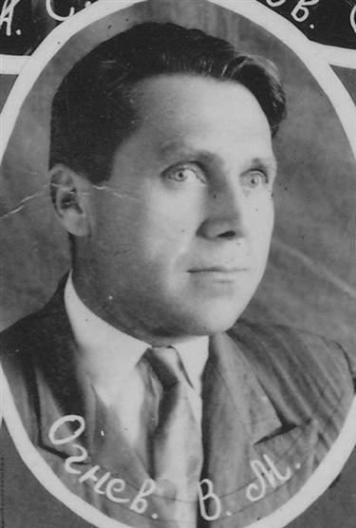
В.М. Огнев родился в 1924 году в деревне Иванцево-Пятино Ефимовского района Ленинградской области
Трудовую деятельность Василий Михайлович начал с 15 лет. Сначала у себя на дине работал продавцом Ефимовского сельпо. С июня 1941 года по декабрь 1945 защищал нашу Родину, участвовал в боях против фашистких захватчиков, был неоднократно ранен.
После окончания Великой Отечественной войны уволился в запас и работал объезчиком Ефимовского лесхоза.
В мае 1949 года окончил Устюженскую лесную школу и был направлен работать в Вожегодский район в качестве лесничего в Ильменского лесничества. Затем Василий Михайлович трудится старшим инженером лесного хозяйства, главным лесничим Вожегодского леспромхоза.
Занимая ответственные должности, много работал над повышением своих знаний. В 1963 году окончил заочно Лисинский лесной техникум Ленинградской области.
Василий Михайлович являлся примером и душой коллективов в которых ему приходилось работать. Исключительной честностью и чуткостью к подчинённым, высокой требовательностью к ним и себе отличался товарищ Огнев. Он пользовался большим уважением и авторитетом в районе.
В.М. Огнев за участие в Великой Отечественной войне награждё медалями «За отвагу», « За победу над Германией в Великой Отечественной войне 1941-1945 гг.», «За доблесный труд. В ознаменовании 100-летия со дня рожденияВ.И. Ленина» и другими.
После продолжительной болезни Василий Михайлович Огнев, скончался в марте 1975 года.
Материал взят из газеты «Борьба» №36(5411) от 25 марта 1975 года.

В течении 20 лет возглавлял предприятие Николай Васильевич Белоцерковский. Белоцерковский Николай Васильевич
Родился 18 апреля 1933 года.
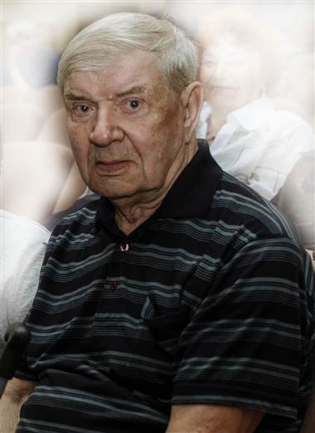
Образование высшее, закончил Архангельский лесотехнический институт по специальности «Инженер лесного хозяйства».
Возглавлял Вожегодский лесхоз с июня 1958 года по февраль 1960 года.
В феврале 1960 года Вожегодский лесхоз был ликвидирован путем соединения с Вожегодским леспромхозом. В составе Вожегодского леспромхоза был организован отдел лесного хозяйства. Соответственно, Николай Васильевич перешел работать в Вожегодский леспромхоз.
С июля 1974 года Николай Васильевич вновь возглавил коллектив Вожегодского лесхоза.
В это время в состав лесхоза входили: 7 лесничеств, цех ширпотреба, ремонтно-механические мастерские, гаражи. Штат составлял 110 человек.
Автопарк состоял из 7 лесовозов, до 10 единиц трелевочных тракторов и другой лесотехники. Ударными темпами осуществлялась хлыстовая заготовка древесины, объемы заготовки доходили до 3000 кбм в год.
Постоянно проходила отгрузка вагонов с лесом под бартер для союзных республик.
Для переработки древесины был построен новый цех, оснащенный современным , по тем временам, оборудованием.
Цех лесопиления выдавал обрезную и не обрезную доску.

Цех ширпотреба изготовлял продукцию для нужд населения района.
Кроме того было отлажено снабжение населения поселка дровами.
Была построена контора Ембского лесничества.
В подсобном хозяйстве лесхоза занимались разведением и откормом свиней, для продажи работникам лесхоза и жителям района.
Для обеспечения горячим питанием работников была построена столовая, которая снабжалась мясными продуктами своего подсобного хозяйства.
Работники лесхоза постоянно занимались лесохозяйственными и лесовосстановительными работами. Ежегодные посадки саженцев производились на площадях около 500 га, в т.ч. семенами.
Для предупреждения лесных пожаров и оперативного тушения возникающих возгораний лесхозом была построена и оснащена необходимым оборудованием пожарно-химическая станция – 2 типа
(ПХС -2), которая работает и по сей день.
Так работал Вожегодский лесхоз под руководством Николая Васильевича.
С 16.11.1994 года на основании личного заявления Николай Васильевич был освобождении от должности директора лесхоза и переведен ведущим инженером лесного хозяйства.
Уволился по личному желанию 16.01.1998 года.
За многолетний добросовестный труд, преданность лесному делу,
большой личный вклад в развитие лесного хозяйства Вожегодского хозяйства и в связи с 80- летием со дня рождения просим поощрить бывшего директора Вожегодского лесхоза Белоцерковского Николая Васильевича .
Директор Вожегодского лесхоза – филиала САУ лесного хозяйства ВО «Вологдалесхоз» В.И. Хар
Главным лесничим работал Богданов В. И., лесничествами руководили: Вожегодским - Алексеев А. М., Бекетовским - Никифоров Ф. В., Уфтюгским - Ефремов Н. А., Н - Слободским - Мазанов А. Н., Вотчинским - Баранов А. Т. Пять лет руководил коллективом Александр Александрович Пантелеев. Главным лесничим был Гетманов А. И., лесничествами руководили: Вожегодским - Корельский С. А., Бекетовским - Ворошилов А. А., Уфтюгским - Куйбин А. А., Н - Слободским - Сиряков В. Ф., Вотчинским - Зинов Н. М. С 2007 года по настоящее время директором лесхоза является Харюк Владимир Иванович.
3.Сельские леса района.
Общая площадь сельских лесов района составляет 118 571, в т. ч. покрытая лесом 118 478 га. Леса лесхоза представлены 4 лесничествами:

- Огибаловское - колхозы «Россия», «Север», им. Калинина, «Вперед», «Прогресс», им. Кирова, «Правда;
- Явенгского - колхозы «Красная Явенга», «Восход», «Смелая», им. Куйбышева;
- Вожегодского - колхозы им. Чкалова, «Ленинский путь», совхоз «Вожегодский»;
- Н - Слободского - колхозы им. Ленина, «Организатор, «Родина», пособное хозяйство «Митинского ЛПХ».
Межколхозный лесхоз удовлетворял потребность в древесине
сельхозпредприятий, предприятий промышленности, местного населения.

Общая годовая потребность составляло в пределах 95 тыс. мЗ, в том числе дровяной древесины 20 тыс. мЗ.
Вожегодский межколхозный лесхоз был организован 23 апреля 1968 года на паевых началах с колхозами. Первым директором лесхоза был Александр Григорьевич Хватов, главным лесничим Иван Иванович Дураков.
В 1970 году на должность директора лесхоза был назначен А. Д. Шорохов, главным лесничим был А. И. Гетманов.
В 1971 году в лесхозе было проведено лесоустройство на площади 118,5 тыс. га. Лесоустройством был намечен научно обоснованный план природоохранных работ, была установлена расчетная лесосека в целом по лесхозу и по каждому колхозу. Лесничества были разбиты на участки, сформированы обходы, скомплектована лесная охрана.
В 1978 году в лесхозе была организована пчелопасека, построен кормоцех и свинарник.
С 1984 по 1990 год предприятием руководил Николай Васильевич Гудков, главным лесничим был Игорь Михайлович Коломиец, позднее Владимир Иванович Харюк. Лесничествами руководили: Вожегодским - Кочнев А. И., Явенгским - Трубецкой К. И., Н - Слободским - Разумов Ф. Ф., Огибаловским - Коснин Н. Н. В начале 80-х годов было построено новое административное здание лесхоза.
В июле 1991 года Вожегодский межхозяйственный лесхоз был ликвидирован, а при управлении сельского хозяйства района образован лесной отдел, главным лесничим стал Кочнев А. И., инженером лесного хозяйства стала Харюк О. А. Лесохозяйственную службу в лице лесников передали в колхозы.
В ноябре 1997 года Вожегодский сельский лесхоз был восстановлен. Директором стал Добряков Н. А., главным лесничим Кочнев А. И. в лесхозе работало 56 человек лесной охраны. Лесничими работали: Вожегодским - Семерихин Ю.Б., Явенгским - Лукин Л. Е., Н - Слободским - Балашов В.В., Огибаловским - Усынин А. С.

Расчетная лесосека по сельлесхозу составляла 217,5 тыс. мЗ, по хвойному хозяйству - 126,5 тыс. мЗ. Освоение составляло 50% от объема. Ежегодно проводились лесовосстановительные работы, выполнялись противопожарные мероприятия, осуществлялась охрана лесов от пожаров.
За ревезионный период 1972 - 1984 года в лесах лесхоза произошло 10
пожаров на площади 3,4 га, за период 1984 - 1997 года - 11 пожаров на площади 75,4 га. 75% пожаров ликвидировалось в день обнаружения, остальные на 2 сутки.
В связи с принятием нового Лесного Кодекса в 1997 году значительно изменилось ведение лесного хозяйства. Бюджеты лесхозов до 90 % стали формироваться за счет внебюджетных средств.

Была введена аренда лесных участков сроком до 49 лет. Для предприятий и предпринимателей стали проводиться аукционы по продаже древесины на корню. При проведении аукционов по продаже древесины на корню, разница превышения стоимости над минимальными ставками стала оставаться в лесхозах на проведение лесовосстановительных и противопожарных работ. За период 1998 - 2000 годов оба лесхоза существенно обновили автопарк, все лесничества были укомплектованы автомашинами, мотопомпами, ранцевыми огнетушителями. Резко повысилась мобильность лесной охраны, снизилось количество лесных пожаров и площадь возгораний.
Была введена аренда лесных участков сроком до 49 лет. Для предприятий и предпринимателей стали проводиться аукционы по продаже древесины на корню. При проведении аукционов по продаже древесины на корню, разница превышения стоимости над минимальными ставками стала оставаться в лесхозах на проведение лесовосстановительных и противопожарных работ. За период 1998 – 2000 годов оба лесхоза существенно обновили автопарк, все лесничества были укомплектованы автомашинами, мотопомпами, ранцевыми огнетушителями. Резко повысилась мобильность лесной охраны, снизилось количество лесных пожаров и площадь возгораний.

Приложения.
- Лесная дача – устроенные участки лесного фонда, переданного в государственное или частное управление.
- Динамика.
За прошедший ревизионный период ( 1987 – 1997 год) увеличилась эксплуатация хвойных экономически доступных лесных насаждений, что привело к снижению площади хвойных лесных насаждений ценных пород. В хвойных хозсекциях эксплуатировались древостои 1 – 4 классов бонитета, а низкобонитетные насаждения в рубку не вовлекались.
Но в тоже время действующая расчетная лесосека использовалась на 52,5 %, в том числе по хвойному хозяйству – 54 %, по мягколиственному – 51,4 %.

Структура спелых лесов по площади %.

Хозяйство | 1987 год | 1997 год
Хвойное | 54 % | 46 %
Лиственное | 51,5 % | 48,5 %
- Лесовосстановление.
За ревизионный период ( 1987 – 1997 год) лесовосстановление слагалось из посадки лесных культур и мероприятий по обеспечению естественного лесовосстановления.
Если в предыдущие годы доля лесных культур достигала 69 % от общего объема лесовосстановления, то на данный период в связи со снижением финансирования произошло существенное уменьшение объемов производства лесокультурных работ ( с 764 га в 1988 году до 224 га в 1997 году).
Основным видом лесовосстановления становятся мероприятия по обеспечению естественного лесовосстановления.

Справку подготовил: Соколов О. А.

Вожегодский леспромхоз.

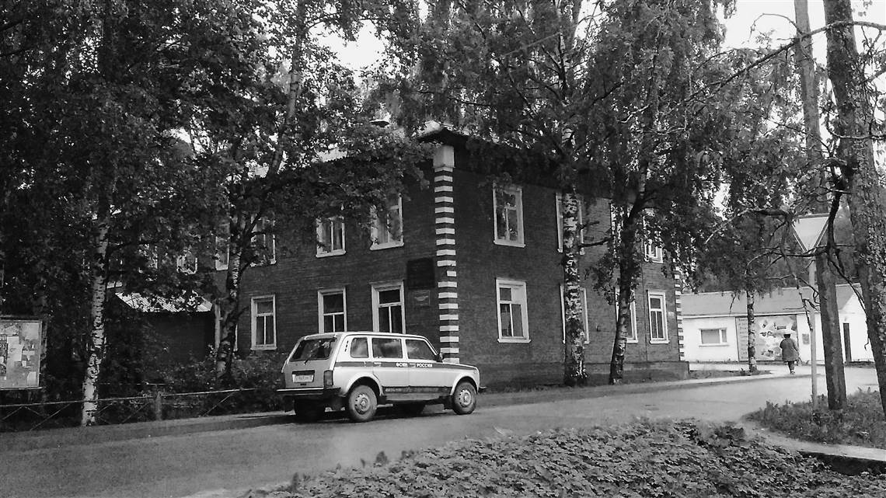
Здание бывшего управления Вожегодского леспромхоза, ул. Связи д. 9. Сейчас расположена редакция районной газеты «Борьба».

В соответствии с архивными документами Вожегодский леспромхоз был образован в 1929 году и был подчинён тресту Северолес. В тот момент в него входили следующие лесхозы: Явенгский, Васильевский, Ембский, Жаровский, Уфтюгский, Катромский, Вотчинский, Н-Слободский, Сямженский и Харовский. Однако в таком составе он просуществовал до апреля 1930 года, после чего произошло его разделение на три леспромхоза, собственно Вожегодский, Харовский и Сямженский.
После разделения в мае 1931 года, в Вожегодский леспромхоз входили одиннадцать лесопунктов, в том числе и ряд вновь образованных: Жаровской, Ембской, Шелотский, Вотчинский, Некрасовский, Чуженский, Плосковский, Пигомский, Липинский, Горский, Тюриковский.
Особенностью этого предприятия, было то, что схема реализации заготовленной древесины была привязана к рекам, протекающим по территории района.
Молевой сплав древесины заготовляемой в северной части района, этим предприятием, проводил сплавной участок Ворона, харовской сплавконторы, который был расположен в верховьях реки Кубена, приблизительно в девяти километрах от центра Раменского сельского Совета. Примерно в начале семидесятых годов этот участок прекратил свою деятельность, а древесину из этой части района, на Явенгский нижний склад стали доставлять автомобилями – лесовозами. Следует заметить, что в первые годы, это делали волоком, загружая комли на платформу машины, вершинная часть тащилась по дороге, лишь потом появились прицеп – роспуски к этим машинам.
Явенгский же леспромхоз отгружал древесину по железной дороге на трёх станциях, расположенных на территории Вожегодского района, собственно на станции Явенга, Сямба и Февральский. В то время эта работа выполнялась в основном вручную, способом накатки древесины в вагоны. Несколько позже, как говорили ветераны предприятия, на станции Явенга появились железнодорожные паровые краны. Технологические изменения в транспортировке древесины от делянки до мест отправки, постепенный уход от молевого сплава требовал серьёзного переоснащения имеющихся нижних складов леспромхозов находящихся на железнодорожных станциях. На них (нижних складах) начинают строить механизированные разделочные площадки, для погрузки древесины в железнодорожные вагоны монтировать консольно-козловые краны с подкрановыми путями, оборудовать склады запаса древесины в хлыстах. Последнее особо было актуально для явенгского нижнего склада, потому как вся вывозка древесины в Явенгском леспромхозе осуществлялась только в зимнее время, а отгрузка древесины, следовательно и разделка хлыстов, должна проводиться круглогодично.
Коротко касаясь темы транспортировки древесины от мест заготовки к месту отправки, хочется заметить ещё об одной особенности существовавшей в Явенгско леспромхозе. Собственно речь идёт об очень примечательном сооружении, в народе называемом подвесной дорогой. По установленным столбам проходил монорельс, к тележкам, которые двигались по нему, с обеих сторон устраивались карманы в них то и загружался лес, сцеп из этих тележек тащил небольшой мотовоз. По этому сооружению вывозился лес заготовляемый Горским лесопунктом. Очень образно, это сооружение, неоднократно описывал в своих произведениях корреспондент газеты «Красный Север» и писатель Елесин В.Д. (архивная справка на это сооружение – приложена).
В то время, экономика государства требовала с каждым годом увеличивающихся объёмов заготовки древесины, для выполнения этой задачи, в соответствии решениями правительства страны привлекались свободные трудовые ресурсы из южных регионов государства. Руководителям и Явенгского и Вожегодского леспромхозов приходилось создавать много временных жилых поселков для освоения отдалённых лесных массивов. Большинство из них после вырубки близ лежащего объёма леса закрывались, а семьи перемещались в новые такие же посёлки или в посёлки постоянного действия. Множество таких посёлков уже давно не существует. Хотя несколько из них остались и наше время, такие как, Яхренга, Озёрный, Некрасово Бекетово-42.
Вспоминая прошлое Явенгского леспромхоза, следует сказать ещё об одном небольшом предприятии, так называемом Явенгском клёпочном заводе или цехе, здесь кому как нравиться. Собственно это производство делало клёпочную дощечку для ящичной тары (в то время понятно не было еще ни картона ни гфро-картона для цели упаковки). Это производство стояло не далеко от реки и вся древесина, предназначенная для этого завода и сплавленная с верховий реки Кубена, прямо из воды доставлялась по рельсам, проходившим по посёлку, в вагонетках, которые тянулись лошадьми. За многие годы работы этого производства эта часть посёлка была завалена очень толстым слоем опилок.
Тем временем, понимание необходимости перемен в организации производства лесозаготовительной деятельности (упрощения логистической схемы доставки и отгрузки древесины, снижение издержек на управление и производства) привели к решению объединения нескольких предприятий расположенных в одном районе. В связи с этим в 1959 году прошло объединение Явенгского и Вожегодского леспромхозов
Управление Вожегодского леспромхоза разместилось непосредственно в районном центре. Помимо управления в посёлке находились склады материального снабжения и уже в последнее время были построены мастерские для капитального ремонта техники, а все производственные и вспомогательные производства были сосредоточены непосредственно в лесопунктах.

Одним из значимых и авторитетным руководителей вновь объединённого предприятия «Вожегодский леспромхоз» был Углов Н.В.
Углов Николай Васильевич, родился в 1910 году в Тверской губернии. Еще до войны поступил в Архангельский лесотехнический институт по специальности «инженер-лесопромышленник», но вот закончить его не пришлось: ушел на фронт. В военное время он служил инженером- фортификатором, сооружал линии обороны, строил мосты, переправы, дзоты. Закончил войну с орденами и медалями.
В послевоенные годы работал при Совнаркоме начальником треста лесной промышленности. Был направлен на укрепление кадров в Тотемский леспромхоз.
В 1952 году Николай Углов прибыл в Вожегу для создания нового лесозаготовительного предприятия - Вожегодского ЛПХ. Последующие годы, 20 лет, он оставался директором этого леспромхоза.
В начале 70-х гг. Вожегодский ЛПХ был одним из лучших в области. За годы работы Углова леспромхоз развился, окреп и вышел на объемы по заготовке и вывозу леса в 420 тыс.кбм. в год. Этот человек не мог не работать.
С переходом предприятия на новые методы планирования и экономического стимулирования укрепилась экономика предприятия, возросла прибыль, повысился жизненный уровень лесозаготовителей, улучшились их бытовые условия. Появилась целая улица домов в пос.Озерный, идет строительство школы в Ючке, 21-й горский участок был
переселен в Явенгу.

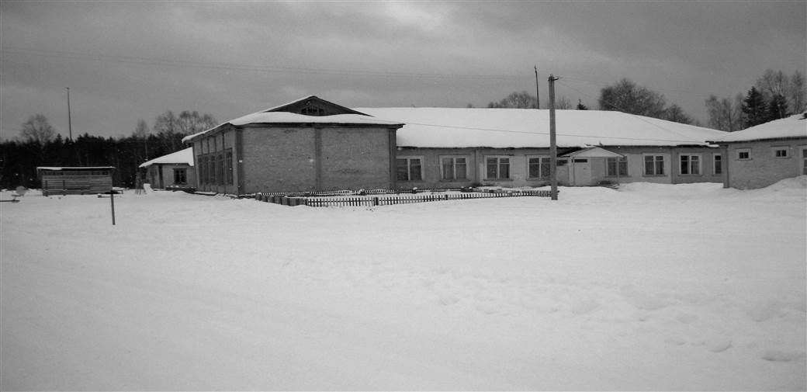
Ючкинская средняя школа построена в 1966 году. На переднем плане сама школа, а справа
виден интернат, в котором проживают дети с других территорий.
На протяжении многих лет, педагогический коллектив являлся одним из сильных коллективов среди школ района. В школе была создана хорошая производственная база, для обучения учеников навыкам деревообработки

На фотографии ниже,дом культуры посёлка Ючка, построенный в 1960 году
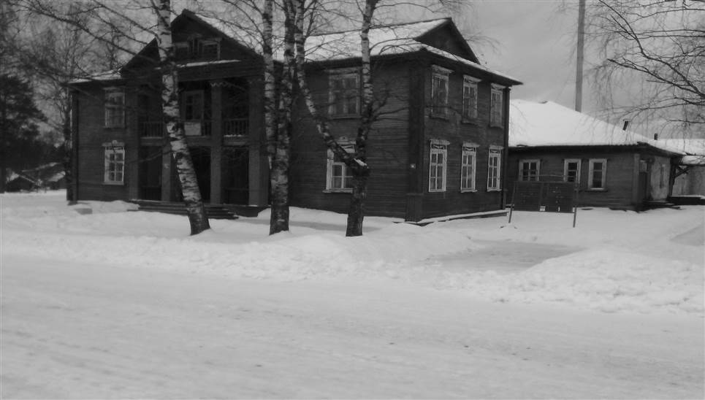

После выхода на пенсию Николай Васильевич Углов проработал еще 14 лет
уже в объединенном Митинском леспромхозе. Последние годы жил в Ючке, работал мастером дороги в Ючкинском лесопункте.
В этом месте, позволю себе добавить (М.В. Веселков), что этот человек не мог жить без работы, без того предприятия, которому он отдал лучшие свои годы. Мне удалось читать письмо его жены, которое она направила в адрес директора Митинского леспромхоза Слукина Александра Васильевича. Вот эти строчки:
«Уважаемый Александр Васильевич, прошу, христом богом, не давайте ему (Николаю Васильевичу), работу отправьте его домой. Умрёт он в своём лесу под ёлкой».
Дело в том, что после, какого то, времени работы в Митинском леспромхозе в другой должности, они с женой уехали жить на родину, в другую область. Там у них была хорошая, благоустроенная квартира. Однако Николай Васильевич не смог жить без работы, снова приезжает в Вожегу. Слова жены в определённой мере были пророческими, он действительно умер, где и работал, в Ючке.
Это был человек необыкновенного - сильного характера, любил шутить, рассказывать анекдоты, душевный, добрый, готовый отдать последнее, всеми уважаемый. Четверо детей Николая Васильевича получили хорошее воспитание и образование.
Похоронен Н.В.Углов в Нижних Слободах.

Под стать директору Вожегодского леспромхоза Углову Н.В., был и руководитель Явенгского, сначала леспромхоза, который вошёл в состав Вожегодского леспромхоза, а после этого, лесопункта – Кратиров Ювиналий Александрович. Как и Углов Н.В. – участник Великой отечественной войны, награждённый многими военными наградами, по всей своей жизненной дороге он старался и делал, всё для развития вверенного ему предприятия, неформально заботился о своих подчинённых. Это была уважаемая и авторитетная личность в Вожегодском районе. О нём, как руководителе и человеке, ниже приводим исследовательский материал Ксении Федышиной, ученицы Явенгской средней школы.
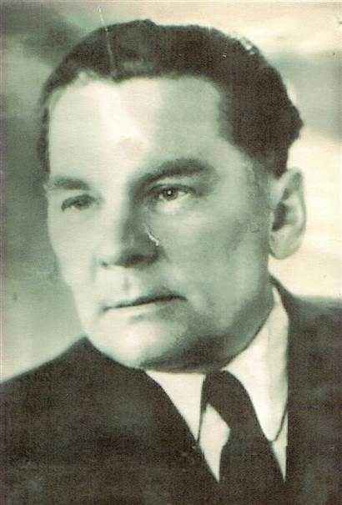
« Вернувшись к мирной жизни, он работает на родном предприятии, которое за время его отсутствия из лесопункта переросло в Явенгский леспромхоз, Кратиров Ю.А. становится сначала заместителем директора, а после окончания курсов в Ленинграде директором леспромхоза. Многие из старожилов в Явенге вспоминают его на этом посту как человека делового, принципиального, очень работоспособного и в то же самое время очень душевного, заботящегося о людях. К нему шли с любыми вопросами. Он успевал и на лесной делянке побывать и в детский дом заглянуть, не нуждаются ли они в чем. Кстати, тогда у предприятия была обширная социальная сфера: свой детский сад, рабочая столовая, клуб, мастерские… Именно тогда появляется в областной газете «Красный Север» большая статья «Директор», рассказывающая об интенсивной деятельности Ю.А. Кратирова, директора Явенгского леспромхоза.
Но новый поворот судьбы происходит в жизни этого человека. По направлению партии он идет работать председателем колхоза «Новая жизнь», что в пяти километрах от Явенги. Необходимо было «поднимать сельское хозяйство», а место коммуниста там, где решаются наиболее важные на данный момент проблемы. В колхозе, сначала «Новая жизнь», а затем в укрупненном - «Красная Явенга», он проработал с 1955 до 1963 года.
Перед нами ещё один документ из семейного архива Кратировых: «Характеристика Ювеналия Александровича от 1963 года», где отмечается, что «за время работы на посту председателя колхоза он много сделал по поднятию экономики хозяйства. Если на 1 января 1960 года поголовье крупного рогатого скота было 896 голов, то в настоящее время скота имеется 1362 головы. Много сделано по строительству животноводческих помещений. За это время построено три типовых коровника, на двух из них заведено механическое доение коров… На протяжении всей работы Кратиров пользовался заслуженным авторитетом у всех колхозников, чутко относился к запросам и нуждам людей. Как депутат районного, а затем областного Совета Депутатов трудящихся вел большую работу по претворению в жизнь решений партии и советских органов…В процессе работы он всегда требовательно относился к себе и к своим подчиненным, требуя от них честности и правдивости» (I.8). Действительно, в том же семейном архиве хранится более десятка удостоверений, говорящих о том, что Ювеналий Александрович неоднократно избирался депутатом Советов самого различного уровня: от сельского до областного. И Похвальные Грамоты этого времени тоже говорят об экономических достижениях предприятия, которым он руководил. Но ещё дороже – народная память, хранящая образ этого человека. В.Ф. Болотов, А.Л. Левина, С.Р. Райков и многие другие вспоминают, как уже с раннего утра его можно было увидеть в поле, на ферме, как просто он разговаривал с людьми, как умел вовремя пошутить, разрядить обстановку… (III. 1, 2)
И ещё: он умел готовить смену – он ушел из колхоза, когда понял, что рядом молодые могут сделать лучше.
Передав колхоз в руки А. Шорохова он возвращается в лесопункт. Его жизни оставалось 10 лет, и возможно уже начинала действовать развивающаяся в организме болезнь… Но до конца он оставался тем человеком, который унаследовал из глубин своего рода «гены» человечности, порядочности, сдержанности, какой-то внутренней интеллигентности, и вместе с тем широту взглядов, умение организовать людей, убедить их в том, в чем уверен сам.
И снова хочется обратиться к тем людям, которые знали этого человека лично. Именно они и рассказали мне о нем, из их рассказов я поняла, что это был прежде всего человек слова.
По рассказам тех людей, с которыми я разговаривала, можно убедиться, что Ювеналий Александрович был не только добрым, отзывчивым человеком, но и первоклассным начальником. Мой дедушка работал вместе с ним в Явенгском лесопункте. В Явенгский лесопункт его направил Райком партии – начальником. «До этого он работал председателем колхоза «Красная Явенга». В то время Явенгский лесопункт состоял из 4 мастерских участков: Явенгский; Курилово; Сямба; Горский (21 квартал). Тогда на предприятии работало около 2000 человек. Явенгский и Сямбовский Нижние склады вывозили древесину по подвесной дороге, машинами, тракторами. Всем этим и руководил Ювеналий Александрович. Вот как о нем отзывается мой дедушка: « Человек он был грамотный, интелигентный, отличный руководитель. Очень хорошо разбирался в экономике предприятия. Для Явенгского лесопункта он сделал очень много. Например, он внедрил лебедки, для разгрузки хлыстов с лесовозного транспорта в 5-6 ярусов, тем самым удалось сократить площадь разгрузки. Для раскряжевки и транспортировки древесины он смонтировал на Нижнем складе – тросовые транспортеры. Было закуплено 3 паровых крана для погрузки древесины в вагоны. Это привело к увеличению объема продукции, так как до этого грузили вагоны вручную (это была очень тяжелая работа). Одновременно была организованна переработка древесины, стали выпускаться пиломатериалы, тарная дощечка (для ящиков). И на все это тратился огромный труд, умение, совесть, силы. Умение поднять, повысить статус предприятия – это все дело рук начальника. Такие качества: как умение заботиться, понимать, слушать своих рабочих были присущи Ювеналию Александровичу. Это был талантливый, замечательный человек». (III. 5)
А по воспоминаниям Ренаты Николаевны Лукиной можно было легко догадаться о характере Ювеналия Александровича. Рената Николаевна говорила : « Ведь я не знаю, что он там сделал для предприятия, куда ездил, как работал, но я могу точно сказать, что каждый человек уважал его. Много добра он сделал, с какой проблемой к нему не подойдешь, он обязательно поможет, поддержит». (III. 3)
Она рассказала мне историю о том, что ее муж когда-то сильно пил, и она пошла за помощью к Ювеналию Александровичу, рассказала ему о своей беде и попросила помочь устроить его на работу – водителем, так как это остановит его от пагубной привычки. И, конечно, Ювеналий Александрович помог. Рената Николаевна открыла секрет, что до сих пор не сказала об этом мужу, он думает, что его взяли, потому что он хороший специалист. Эта история показала, что Ювеналий Александрович очень добрый, отзывчивый человек, на него всегда можно положиться.
Рената Николаевна сказала, что «нет на свете большей души человека. Человечный был человек». (III. 3)
В это время к разговору присоединился Евгений Павлович (муж) и сказал, что «не найти лучшего начальника. Весь в работе, очень трудолюбивый, выносливый человек. Если было нужно, он, бывало, мог ехать на мастерские участки даже ночью. Он был отдан своему делу полностью, без остатка». (III. 4)
Если, честно, я сначала думала, что таких людей не бывает, но нет, есть такие люди и не где – нибудь, а у нас в Явенге. Невозможно было не поверить в искренность сказанных слов так, как каждое слово было сказано с огромным уважением. А когда говорит Рената Николаевна, ее голос передает всю грусть, так как нет больше этого человека.
Я остановилась на страницах биографии Ювеналия Александровича Кратирова, которые явились продолжением его родословной, и постаралась показать, что он достойно продолжил свой род. Я практически не затронула его семью, хотя она не менее интересна, т.к. в судьбах членов этой семьи тоже отразились и влияние рода и времени».

Архивная историческая справка об организационных и структурных изменений Явенгского и Вожегодского леспромхозов – прилагаются.

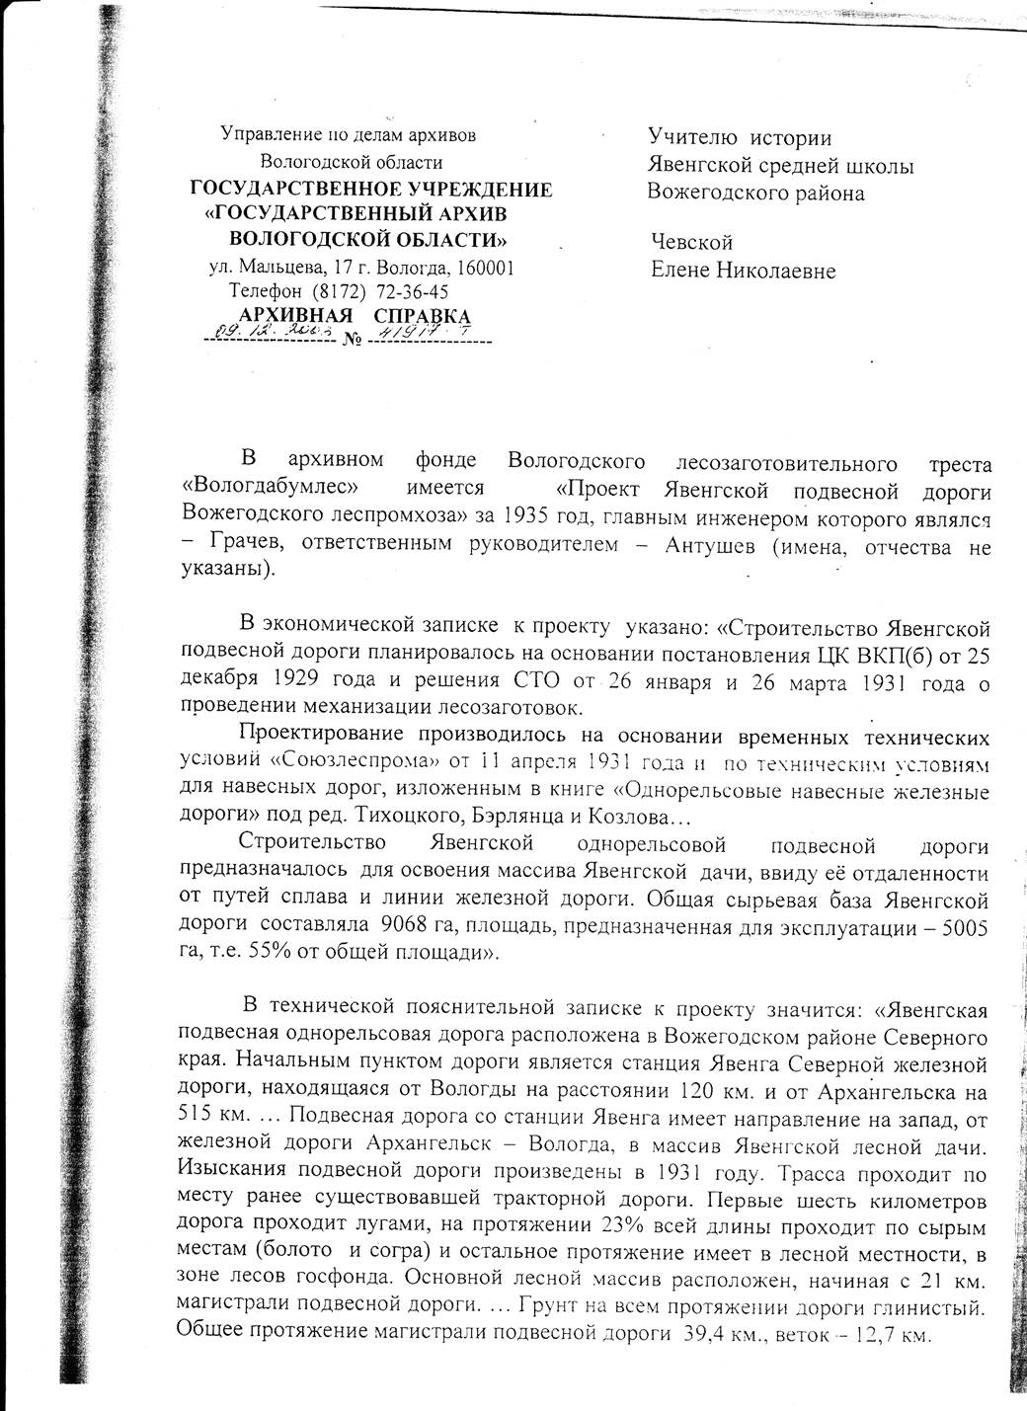

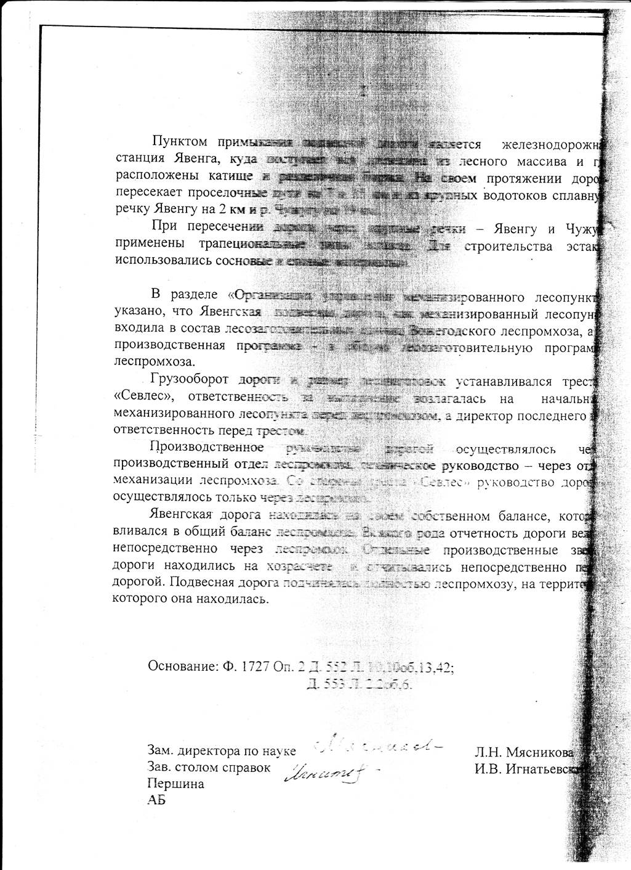

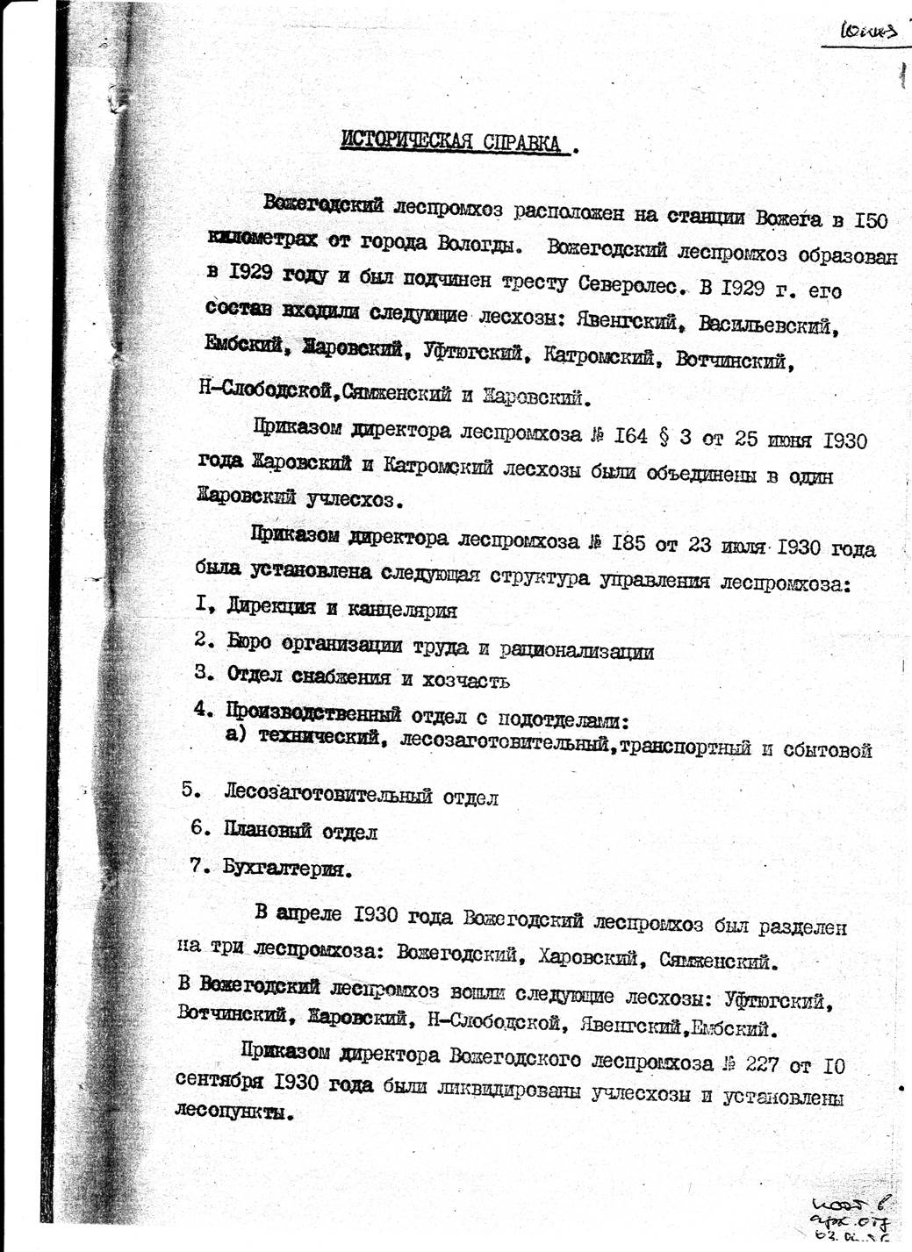

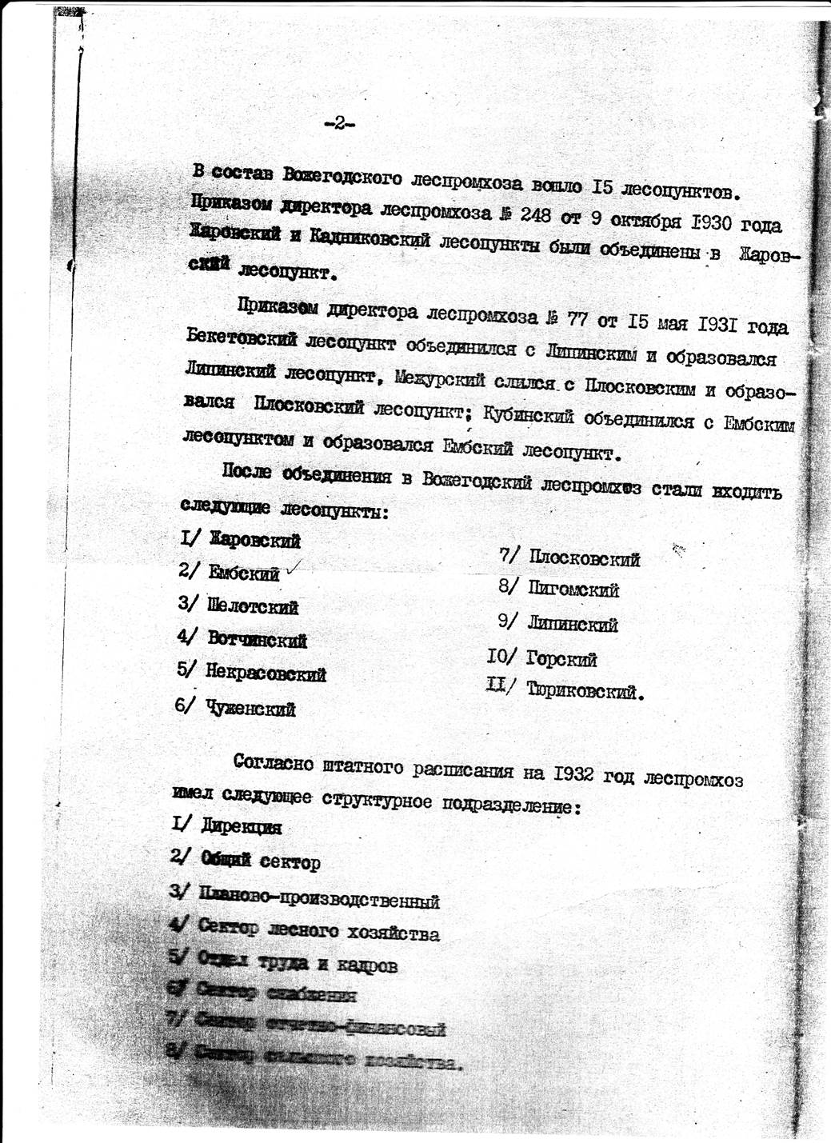

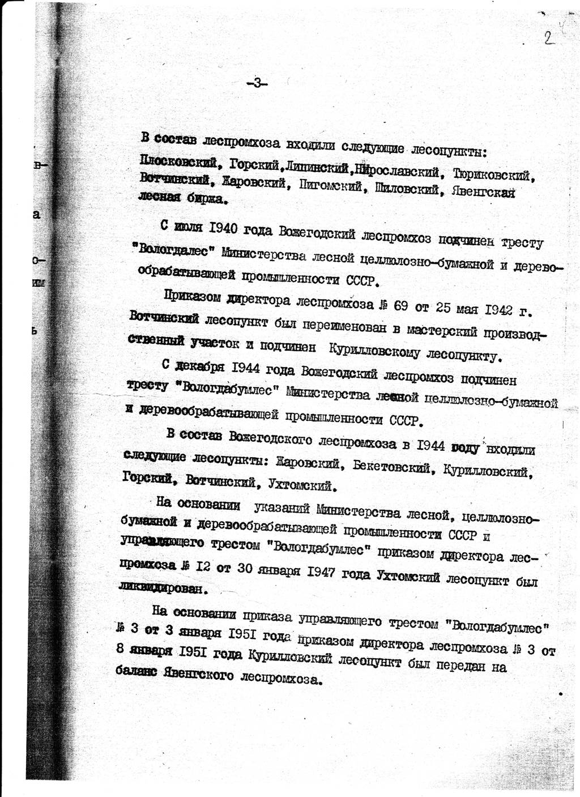

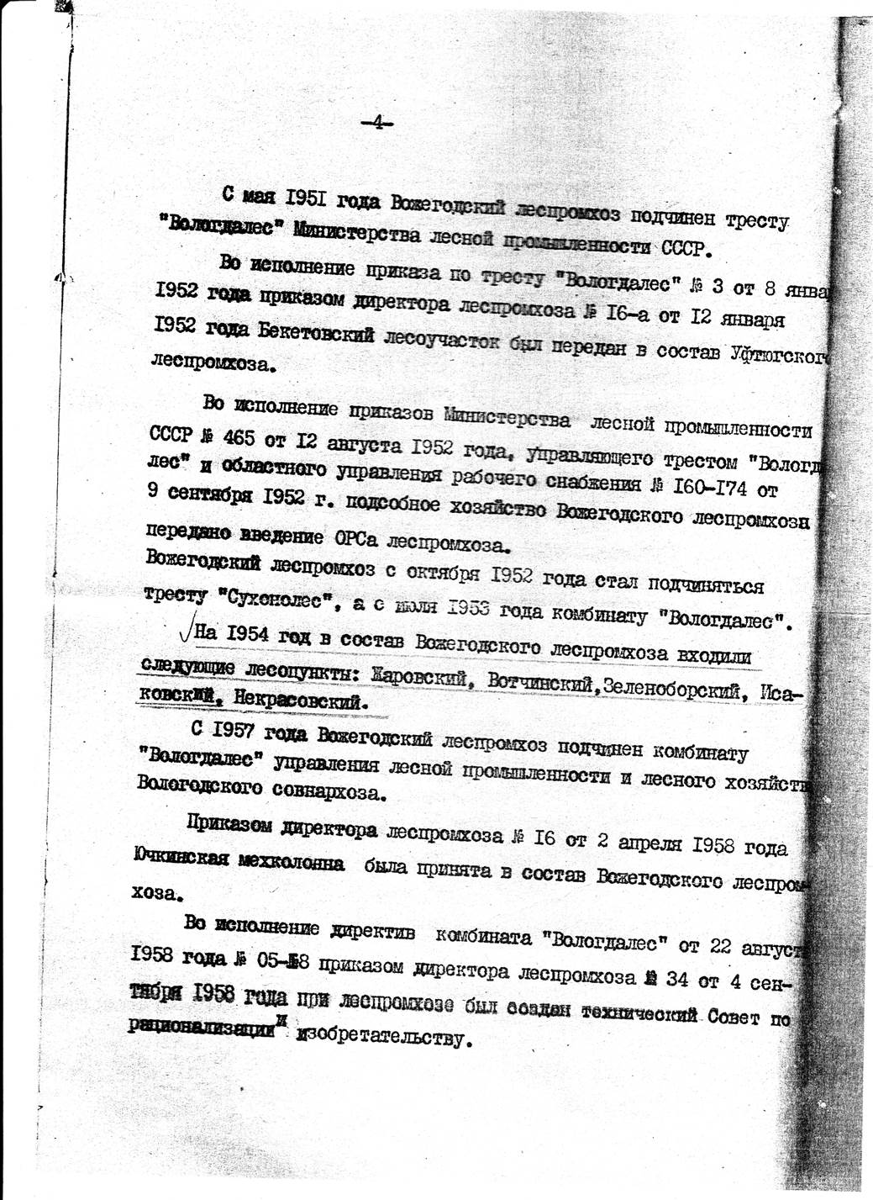

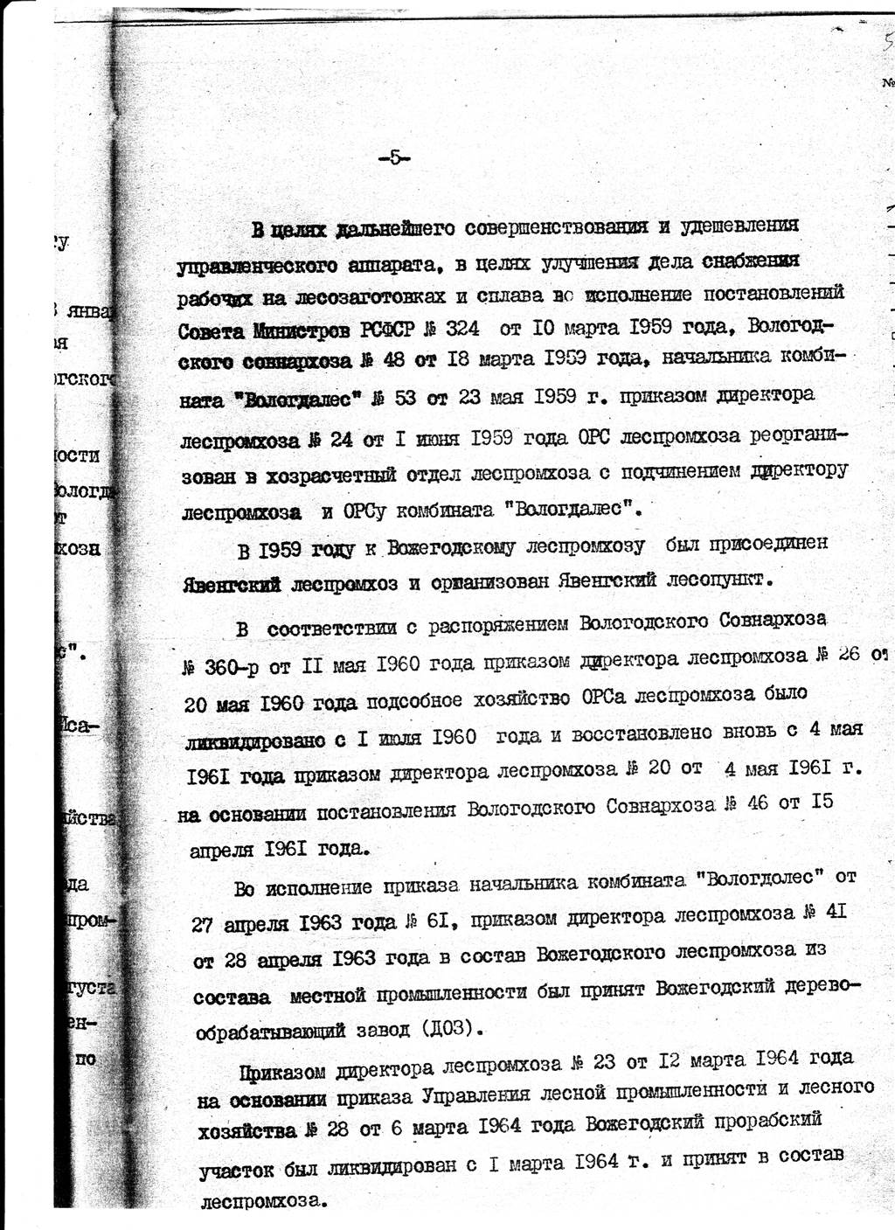

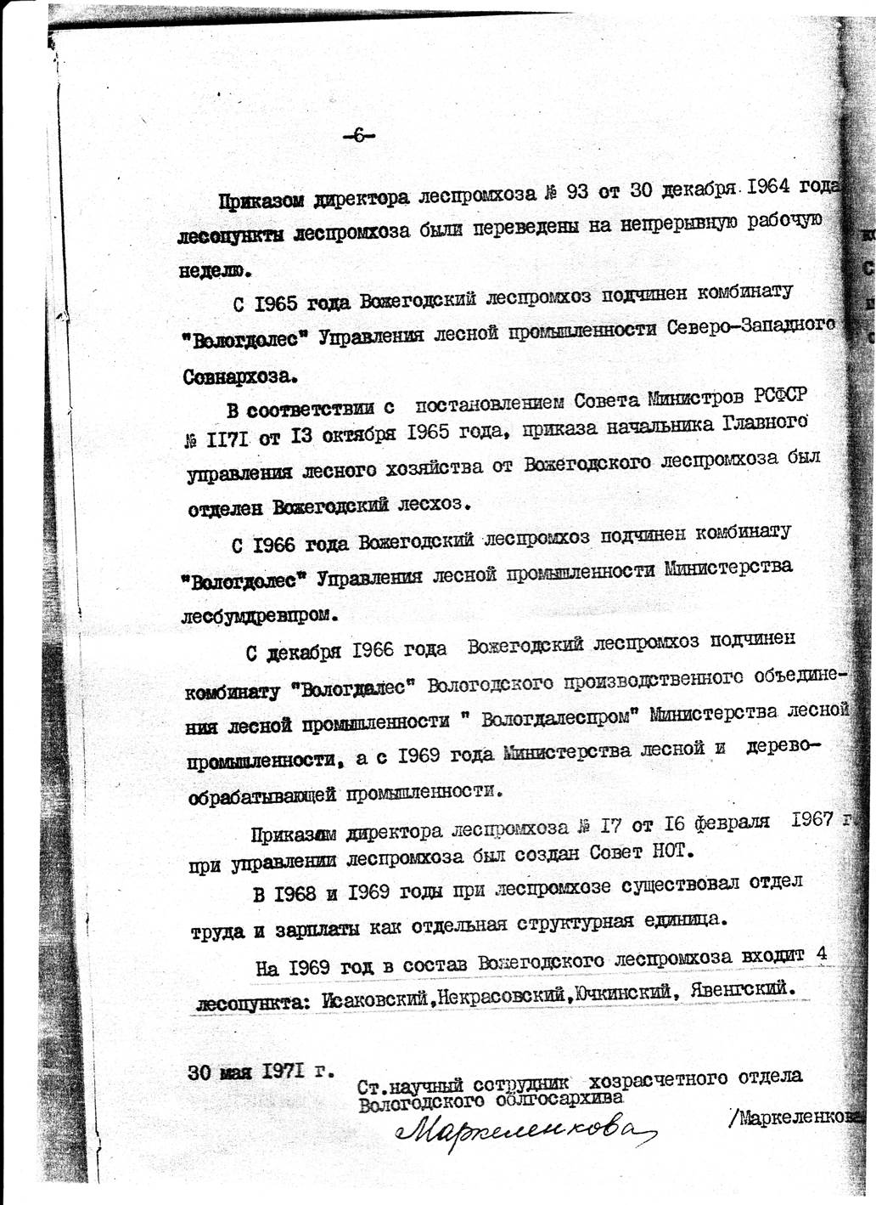

Митинский леспромхоз в 1960-1990 гг.

Государственное учреждение «Митинский леспромхоз» организовано с 1939 года.
На протяжении многих и многих лет этот коллектив оставался одним из ведущих предприятий лесозаготовительной отрасли Вологодской области. Трудовые традиции заложенные в те годы сохранялись в течении всего периода работы этого предприятия в статусе государственного. В середине шестидесятых годов по всему Советскому Союзу было развёрнуто соревнование, посвящённое достойной встрече пятидесятой годовщины великой Октябрьской социалистической революции. Для поощрения передовых предприятий, были учреждены Красные знамёна, ЦК КПСС и Совета министров СССР, которые оставлялись на постоянное хранение в награждённых предприятиях и коллективах.
Коллектив Митинский леспромхоза был признан победителем соревнования среди родственных предприятий министерства лесной и целюлознобумажной промышленности.
На снимке, момент вручения Красного знамени коллективу Митинский леспромхоз. На переднем плане министр лесной и целюлознобумажной промышленности СССР Тимофеев Николай Владимирович, вручает знамя, директору леспромхоза Мяскову Николаю Николаевичу.

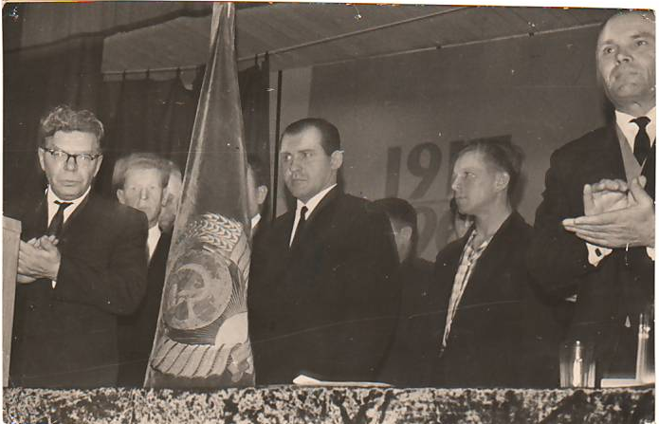
Государственное предприятие «Вожегодский леспромхоз» приказом № 32 от 04.03.1974 г. ЛТО «Вологдалеспром» объединено с государственным предприятием «Митинский леспромхоз» под общим названием – «Митинский леспромхоз». В этом же году Плосковский лесопункт государственного предприятия «Вологодская сплавная контора» приказом № 85 от 08.07.1974 г. ЛТО «Вологдалеспром» передан в состав «Митинского леспромхоза».
Что из себя представляли объединенные предприятия в этот период:
1. Плосковский лесопункт, объем заготовки и вывозки на лесосплав 100 – 120 тыс. м ³. Территориально находился в пос. Межурки Харовского района. Транспортного сообщения с соседом – «Митинский леспромхоз» нет.
2. «Вожегодский леспромхоз» имел два лесопункта:
- Ючкинский лесопункт, объем заготовки и вывозки на лесосплав 200 – 230 тыс. м ³. Территориально находился в пос. Ючка Вожегодского района. Транспортного сообщения с соседом – «Митинский леспромхоз» нет.
- Явенгский лесопункт, объем заготовки и вывозки на Явенгский железнодорожный склад 160 – 180 тыс. м ³. Территориально находился в пос. База Вожегодского района. В состав Явенгского лесопункта входили Куриловский и Сямбовский лесоучастки. Транспортного сообщения с соседом – «Митинский леспромхоз» нет.
3. «Митинский леспромхоз» имел объем заготовки и вывозки на Кадниковский и Ноябрьский железнодорожные склады 500 – 520 тыс. м ³. В состав предприятия входили: Азлецкий и Бекетовский лесопункты, посталяющие хлысты по Митинской УЖД на Кадниковский нижний склад: Ситинский лесопункт, поставляющий хлысты по Кадниковской автодороге с железобетонным покрытием, и Ноябрьский лесопункт, обеспечивающий зимний вывоз хлыстов на Ноябрьский железнодорожный склад объемом 10 – 12 тыс. м ³.
Объединение этих лесозаготовительных предприятий, разноплановых территориально, технологически и технически в огромный единый лесной комплекс ставило перед руководством нового предприятия большие и трудные задачи:
1. Освоение расчетной Лесосеки (около 700,0 тыс. м ³) на территории пяти районов (Вожегодский, Харовский, Верховажский, Усть-Кубинский, Вологодской области, Коношский Архангельской области);
2. Объединение всех цехов, лесопунктов и лесоучастков единой транспортной сетью;
3. Унифицирование используемых на тот момент техники и технологии норм выработки и расценок;
4. Укрупнение железнодорожных лесных складов с развитием первичной переработки древесины;
5. Прекращение молевого сплава по рекам Кубена и Уфтюга.
Решение этих задач осложнялось тем, что делать всё нужно было одновременно.
В эти годы «Митинским леспромхозом» руководили: директор Литвиненко Степан Данилович и главный инженер Третьяков Герман Варфаломеевич.
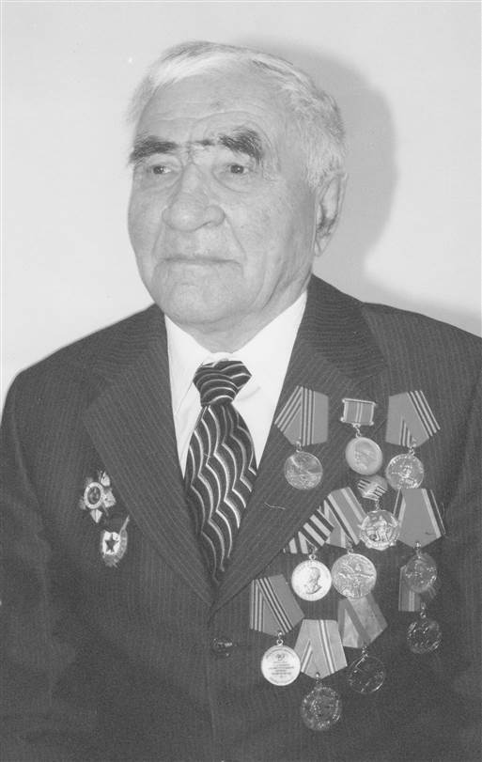
Конечно, в первые годы организации нового объединенного предприятия «Митинский леспромхоз» огромная материально-техническая помощь была оказана со стороны ЛПО «Вологдалеспром», но решающую роль в становлении мощного леспромхоза – «миллионника» сыграл директор Литвиненко С.Д. Именно во время его руководства предприятием был принят ряд важнейших решений, которые в дальнейшем определили успешную производственную деятельность леспромхоза.
Степан Данилович, родился 1 сентября 1924 году, в селе Перевалочное Прилуцкого района, Черниговской области. Семью в начале тридцатых годов раскулачили, родителей выслали на Север, а их дети (Степан и Варя) остались жить с дедом. В конце 1932 года, дед отвозит их к родителям, в это время они уже жили в деревне Козлово, Харовского района. В 1940 году закончил семь классов Пундогской школы, начал работать десятником по приёмке древесины в Ноябрьском лесопункте. 18 августа 1941 года был призван на военную службу. После окончания полковой школы командиров тяжёлых орудий в апреле 1943 года переводят в Новосибирское военное сапёрное училище. Далее в составе 18-ой воздушно - десантной дивизии, в последствии преобразованную в 98 гвардейскую воздушно – десантную, участвовал в форсировании реки Свирь, при прорыве блокады Ленинграда. В составе этой же дивизии принимал участие в Сандомирской операции в январе 1945 года. Освобождал Румынию. Военную службу закончил в мае 1947 года.
После окончания ускоренного курса Тотемского лесного техникума, начал работать мастером по заготовке и вывозке древесины. С этого времени его судьба до 1977 была связана с коллективом Митинского леспромхоза. Вот как он рассказывает, в своих личных воспоминаниях: «Всю свою сознательную жизнь я проработал в одном Митинском леспромхозе объединения «Вологда леспром». Здесь я вырос, отсюда был призван в Красную армию, прошёл дорогами Великой отечественной войны. Здесь я выработал 37 лет трудового стажа, из которых последние 12 лет работал директором леспромхоза».
Географически лесосырьевая база леспромхоза представляет собой вытянутый с востока на запад прямоугольник с центром – базовым лесным поселком Кадниковский на одноименной станции Северной железной дороги.
Западная часть лесосырьевой базы осваивалась Митинской узкоколейкой, строительство которой было начато еще в 1946 году. Имея два лесопункта (Азлецкий и Бекетовский), постоянно наращивала объемы вывозки хлыстов и к 1974 году имела магистраль длиной до 50 км, ветки и усы до 150 км.
В 1974 – 75 гг. было построено около 70 км магистрали от пос. Бекетово – 42 до пос. Межурки Харовского района, тем самым была создана транспортная база для освоения ежегодной лесосеки до 350 тыс. м ³. Строительство магистрали УЖД Бекетово-42 – Межурки производилось при активном участии бывшего директора Вожегодского леспромхоза Углова Николая Васильевича. В то время, уже, будучи на заслуженном отдыхе, Николай Васильевич жил на строительстве, и во многом благодаря его усилиям строительство было осуществлено в самые короткие сроки.
С 1976 года по Митинской УЖД на Кадниковский нижний склад устойчиво поставлялось 350 – 400 тыс. м ³ хлыстов ежегодно. Новые тепловозы ТУ – 6 и ТУ – 7 позволяли увеличить нагрузку поездов до 400 – 450 м ³ за один рейс. 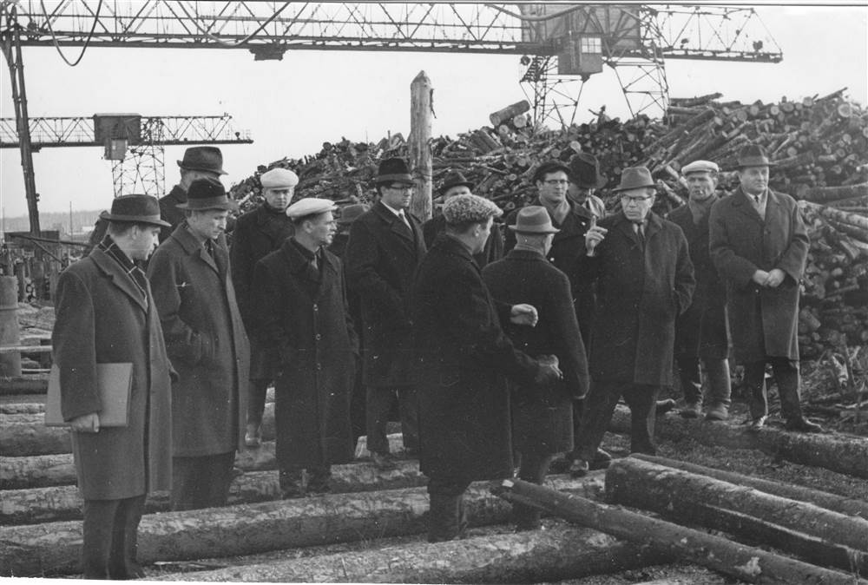

Осмотр Кадниковского нижнего склада Тимофеевым Н.В., министром лесной промышленности СССР
Для обеспечения жизнедеятельности трех лесных поселков (Яхренга, Бекетово-42, Межурки), в которых проживало до двух тысяч жителей, ежедневно от ст. Кадниковский (помимо рабочих поездов) утром, днем и вечером курсировали товарно-пассажирские поезда. Возможность быстрого строительства и относительно небольшие финансовые затраты позволяли в начале восьмидесятых годов довести общую протяженность узкоколейных дорог почти до 600 км.
Восточная часть лесосырьевой базы Митинского леспромхоза осваивалась Кадниковской лежневой автодорогой. Первые километры железобетонных плит в поселке Кадниковский были уложены в 1961 году. После объединения леспромхозов в 1975 году пос. Ючка был соединен постоянной автодорогой с пос. Кадниковский. В строительстве этой автодороги активное участие принимал опять – таки Углов Николай Васильевич.
В этот же период была проложена сезонная зимняя автодорога Ючка – Явенга. Таким образом, к 1980 году транспортная система доставки хлыстов к двум прирельсовым нижним складам на станциях Кадниковский и Явенга была сформирована. Система автодорог леспромхоза позволяла регулировать поставку хлыстов между этими складами. В 1981 году Кадниковская автодорога с железобетонными плитами была проложена в Сямженский район с целью вывозки хлыстов Сямженского ЛПХ на Кадниковский нижний склад.
С 70-х годов в Митинском леспромхозе на заготовке хлыстов утвердились технологии разработки лесосеки малыми комплексными бригадами (МКБ) с использованием трелевочного трактора ТДТ – 55 и его более поздних модификаций. Разработка лесосеки МКБ наиболее эффективна при разрозненном лесфонде, сохраняет подрост, создает хорошие условия для лесовосстановления.
За счет опыта ведения лесоразработок производительность МКБ увеличилась с 700 – 800 м ³ до 3000 м ³ в месяц.
Применение на валке леса бензомоторных пил «Хускварна» вместо пил «Дружба» и «Урал», создание базы их обслуживания позволили вырастить новое поколение вальщиков леспромхоза. Среди них выделился наш неоднократный победитель областных и общероссийских соревнований Кучин Александр Леонидович, имевший и зарубежный опыт выступлений на международных соревнованиях вальщиков.
На предприятии на заготовке древесины внедрялись отечественные валочные, валочно – пакетирующие машины, однако, нужно признать, что небольшое количество этой техники и, главное, недостаточное качество этих машин не внесли серьёзного вклада в общий объём заготовок.
Совсем по другому сложилась ситуация с обрезков сучьев в лесу сучкорезными машинами отечественного производства. Качество и надежность вышеуказанных машин улучшалась, что позволило предприятию с 1979 – 1980 гг. прекратить в лесу ручную обрубку сучьев. Операторы сучкорезных машин во всех лесопунктах достигали хороших показателей. Оператор сучкорезной машины Димитров Степан Федорович установил всесоюзный рекорд: за год обрезал от сучьев более 50000 м ³ хлыстов. Дмитров С.Ф. – кавалер ордена Трудовой Славы двух степеней.
В 1974 году руководством леспромхоза было принято решение об использовании на автовывозке хлыстов автомобиля Краз как базовой модели. Предприятие прекратило закупать для автовывозки хлыстов автомобили других марок. Использование на автовывозке лесовоза Краз – 255Л со складным роспуском давало перед лесовозами других марок преимущества в большей проходимости и большей нагрузке, существенной была такая экономия авторезины. Выбор единого автомобиля для вывозки хлыстов облегчил работу ремонтно-механических мастерских.
Объединение предприятий района поставило большие задачи перед нижнескладским комплексом. На момент объединения леспромхоз имел четыре железнодорожных нижних склада (Ноябрьский, Кадниковский, Явенгский, Сямбовский), два приречных нижних склада на реках Кубена и Уфтюга. Разделка хлыстов на складах велась в основном в ручную электропилами ЭПЧ – 3 (только на Кадниковском нижнем складе были две полуавтоматические линии разделки хлыстов – ПЛХ-3). Недостаточная территория нижних складов приводила к постоянному затовариванию их хлыстами и сортиментами, соответственно, отрицательно влияла на производительность труда на разделке хлыстов и отгрузках готовой продукции в вагоны МПС. В течение семи лет после объединения леспромхоз прекратил работу на приречных нижних складах, а так же на Ноябрьском и Сямбовском ж/д складах. В Сямбе остался работать только цех по производству тарной доски. За это время были модернизированы Кадниковский и Явенгский ж/д нижние склады. На обоих складах территории для складирования были увеличены почти в два раза, смонтированы лесопогрузчики ЛТ-62 грузоподъемностью 30 тонн. Монтаж и ритмичная работа лесопогрузчиков позволили увеличить производительность труда на вывозке и разделке хлыстов, ликвидировать простои на этих фазах работы.
Особенно большой модернизации был подвергнут Кадниковский нижний склад, который в 1980 году стал крупнейшим жезнодорожным складом на всем северо-западе страны. На десяти разделочных узлах (8 из них были автоматизированы) разделывалось более 600 тыс. м ³ хлыстов в год. В двух цехах по производству щепы перерабатывалась вся низкосортовая древесина, были организованы производства: пиломатериалов, тарной дощечки, балансов колотых, балансов окорённых, спецзаготовок, сбор и отгрузка вагонами МПС коры еловой и опилок.
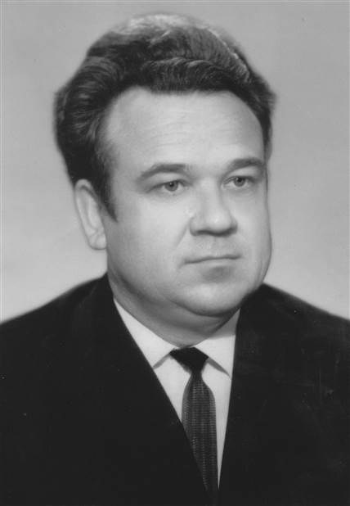
В 1982 году на Кадниковском нижнем складе была смонтирована и пущена в эксплуатацию разделочная линия – триммер ЛО – 117 с автоматической разделкой и сортировкой. Производительность линии ЛО – 117показала, что уже своей заготовки и вывозки для разделки Митинскому леспромхозу мало. С целью обеспечения Кадниковского нижнего склада хлыстами ЛПО «Вологдалеспром» направляло их с соседнего Сямженского леспромхоза.
В 70 – 80-е годы директором Митинского леспромхоза работал Слукин Александр Васильевич.

Александр Васильевич, родился 17 февраля, 1933 года, в селе Малое Грибановское, Грибановского района, Воронежской области. После окончания школы он поступает в Борисоглебский лесотехнический техникум. После окончания техникума его направляют на работу в Вологодскую область, в Митинский леспромхоз. Далее он работает начальником нижнего склада Семигороднего леспромхоза, заместитель директора Монзенского леспромхоза Грязовецкого района. Молодой специалист всего скорей был включён в резерв руководящих кадров, поскольку, его вскорости направляют на очную трёгодичную учёбу в Ленинградскую лесотехническую академию имени Кирова. После завершения учёбы его направляют на должность директора Верховажского леспромхоза, в этой должности он работал до января 1977 года
Далее, Слукин А.В. переводится на работу в один из крупнейших леспромхозов объединения «Вологдалеспром» - Митинский, который к этому времени был объединён с Вожегодским, и работает до сентября 1987 года. Дальнейшая его трудовая деятельность проходила в областном объединении «Вологдалес».
Главный инженер Алферьев Василий Иванович) большие усилия направляются на улучшение социальной сферы, закрепление кадров. В этот период в 10 лесных поселках предприятия проживало около семи тысяч человек. В каждом лесопункте были медпункт, детский сад, школа, клуб, столовая, магазин, баня.
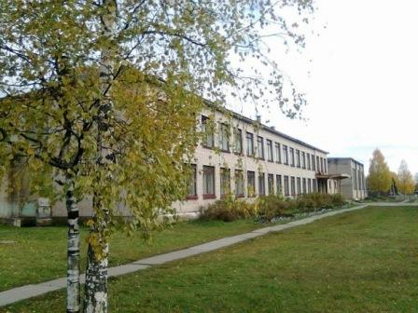

Кадниковская средняя школа. Здание построено в….году.

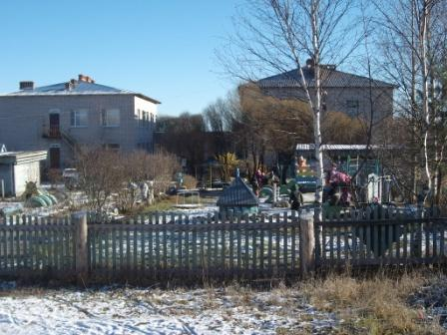

Кадниковский детский сад. Год завершения строительства ….

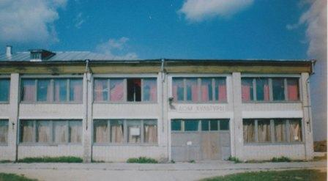

Кадниковский дом культуры. Построен в 19… году.

В базовом поселке Кадниковский все главные улицы покрыты железобетонным покрытием, работали дом культуры, двухэтажная гостиница, многоквартирный двухэтажный дом для молодых семей, поликлиника, больница, школа на 1000 учащихся, бани, столовые, магазины. С 1979 года предприятие открыло свой санаторий-профилакторий, где ежемесячно проходили курс оздоровления 25 – 30 человек. Ежегодно в лесных поселках предприятия для рабочих и служащих строилось 10 – 15 двухквартирных домов. В профсоюзном комитете предприятия выделялись путевки в санатории страны, путевки на посещение зарубежных стран (как правило 3 – 15 % от стоимости), которые полностью не реализовывались.

ХАРАКТЕРИСТИКА
на Чернышова Леонида Николаевича

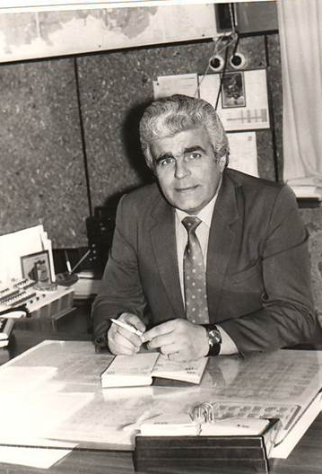
Чернышов Леонид Николаевич 1946 года рождения проживает в пос. Кадни- ковский Вожегодского района Вологодсой области. Работает генеральным директором ЗАО " Вожега Лес ", имеет высшее лесотехническое образование. С 1970 года работает на разных должностях в Митинском леспромхозе, а после реорганизации предприятия становится его генеральным директором. Он отдал предприятию 34 года напряженного труда, проявил себя квалифицированным специалистом, тактичным и умелым руководителем. Предприятие успешно выполняло производственные планы, постоянно велась реконструкция производства, улучшались условия труда.
Несмотря на экономические трудности в стране в середине девяностых годов, спад производства, предприятие выжило, сохранило основные фонды и во многом это заслуга Л.Н. Чернышева.
В настоящее время работа общества стабильна , имеется рост производства , финансовые показатели ЗАО " Вожега Лес " имеют положительную динамику, увеличивается прибыль. Выросли такие показатели , как рост товарной продукции, рентабельность, коэффициент текущей ликвидности. Выпуск товарной продукции в 2001,2002,2003 годах составил соответственно 139.0, 143,9, и 184, 6 млн. рублей. Рентабельность продаж за данный период увеличилась на 22,7 пункта. Коэффициент текущей ликвидности увеличился от 1.36 в 2001 году до 2.47 в в 2003 году .
Коллектив ЗАО " Вожега Лес " неоднократно награждался " Почетными Дипломами " Профсоюза работников лесных отраслей Российскрй Федерации , Министерства промышленности , науки и технологии Союза Лесопромышленников. ЛеонидНиколаевич работает в контакте с профсоюзной организацией предприятия. Регулярно заключаются коллективные договоры , в которых предусмотрена социальные гарантии , условия повышения оплаты труда и денежные вознаграждения , обязанности по охране труда , здоровья и экологии. Выделяются санаторн- курортные путевки . проводится оздоровление детей, представляются льготы ветеранам труда.
Леонид Николаевич много внимания уделяет кадровым вопросам , активно сотрудничает с районным центром занятости населения, Многие молодые люди прошли трудовую школу на предприятии после окончания школы и службы в армии. Молодежь направляется на учебу в высшие и средние учебые заведения Имеется возможность получить специальность или повысить квалификацию прямо на производстве..
Поддержку предлприятия в вопросах производственного обучения , оснащения уроков по автоделу , приобретения горючего и запчастей , получает Кадниковская средняя школа.
Чернышов Л.Н. заботится не тоько о производстве. При его актовном участии многое сделано по развитию социальной сферы лесных поселков. Построены Дом культуры, две школы, детский комбинат, дом для ветеранов, гостинница спортбаза , функционировал санаторий - профилакторий , строились дороги и жилье, газифицировались квартиры , сооружали водопроводные сети и системы водоснабжения. Леинид Никоаевич оказывает постоянную помощь в работе органов местного самоуправления. Леинид Николаевич оказывает постоянную помощь в работе органов местного самоуправления.На протяжении многих лет полностью обеспечиваются топливом все бюджетные учреждения, работники и ветераны предприятия, предоставляются пиломатериалы и транспорт для личных нужд населения. Выделяется техника для проведения работ по благоустройству , проводятся мероприятия по противопожарной безопасности. На средства предприятия в пос. Кадниковский построен обелиск, павшим в ВОВ. Леониду Николаевичу благодарны за помощь и поддрежку в решении многих вопросов руководители учреждений образрования, культуры, здравоохранения , находящихся на территории
ремонт, предоставление транпорта, По договору е администрацией района осуществляется пассажирские перевозки населения отдаленных лесных поселков Являясь руководителем самого крупного предприятия в районе, он вносит определенный вклад в его социально- экономическое развитиею Своевременно вносятся все отчисления и платежи в местный бюджет. Оказывается помощь детскому дому, ветеранской органиации и молодежному движению района. Понимая важность развития физкультуры и спорта , Л.Н. Чернышов оказывает поддержку в налаживании данной работы. Выделяются средства для проведения спортивно-массовых мероприятий, оказывается помощь в строительстве ФОКа в пос. Кадниковский.
Чернышов Леонид Николаевич активно работает в районном Совете директоров
За многолетний и добосовестный труд он награжден Почетной Грамотой губернатора Вологодской области и другими наградами.
Т.Н. Щербань.
Чернышов Л.Н. поьзуется заслуженным уважением населения, он отзывчив на просьбы, всегд тактичен и выдержан..Жители поселка знают его как прекрасного семьянина.
Глава администрации Кадниковского сельсовета

Материал подготовил Вадим Николаевич Горюнов.

.

Работники Митинского леспромхоза награждены:

Орденом Ленина:

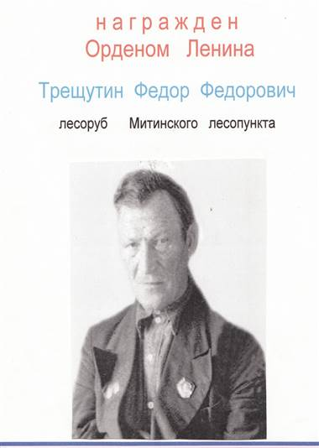Трещутин, Ф.Ф., лесоруб

Мазалев С.Р., тракторист;

Архипов А.П. - вальщик

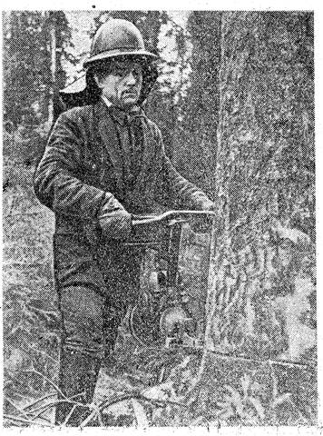

;
Гусев С.И., водитель;
Кузнецов Н.П., механик.

Орденом Трудовой Славы III степени:
Пшеницын А.А., тракторист;
Ботке В.Г., тракторист;
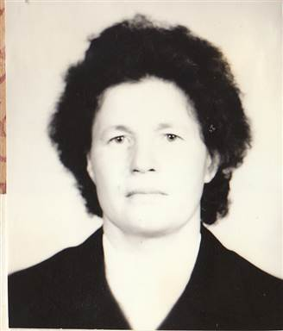 Конева В.П., сортировщица
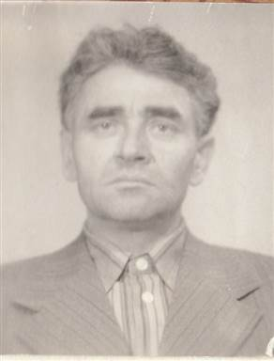 Литвиненко М.Д., водитель
;
Борисова Н.Ф., сортировщица;
Храмов Н.Ф., водитель;
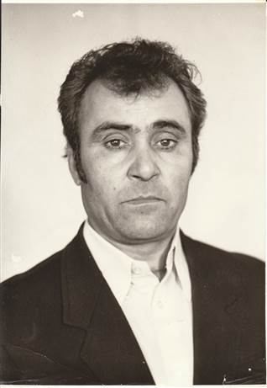 Димитров С.Ф., оператор;
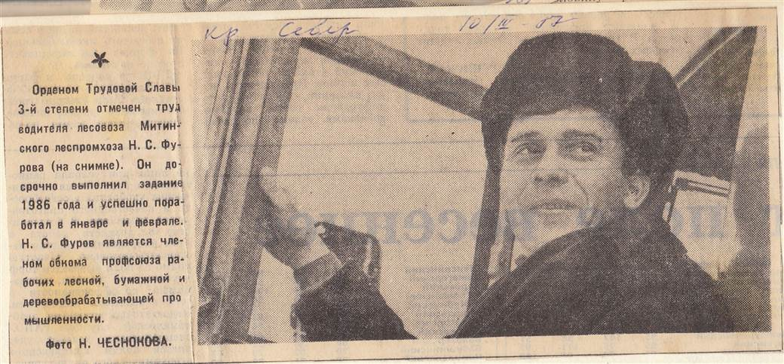
Фуров Н.С., водитель;
Сергеев С.В., водитель;
Смирнов А.В., мастер;
Козлов Н.Н., водитель;
Блинов Ю.В. Тракторист;
Силин А.И., тракторист.

Орденом Трудовой Славы II степени:
Димитров С.Ф., оператор;
Козлов Н.Н., водитель;

Орденом Трудового Красного знамени:

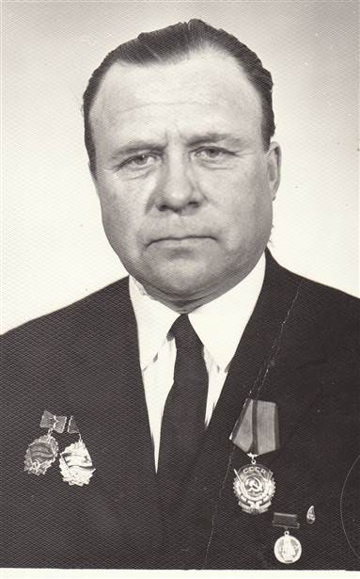
Акилов Гектор Витальевич. Родился в 1930 году, уроженец Архангельской области. В 1938 переехал в посёлок Кадниковский. Окончил четыре класса. Во время войны, в период с 1943 по 1946 годы, работал на подсобных работах. С 1946 по 1950 год работал слесарём. Окончил курсы трактористов и проработал в качестве тракториста 35 лет. На пенсию ушёл в 1985 году.

Указом Президиума Верховного Совета СССР от 5 октября 1957 года за ударную работу Гектор Витальевич был награждён орденом Трудового Красного Знамени. В 1969 году присвоено звание «Лучший по профессии». Неоднократно в течении его трудовой жизни отмечался ценными подарками и Почётными Грамотами.

Писарев Н.П., тракторист;

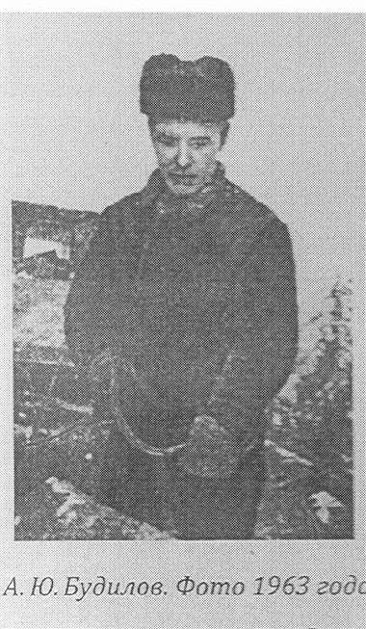
Будилаев А.Ю. Из публикации в газете «Красный север» от 22 марта 1963 года: «В ноябре 1962 года бригадир Бекетовского лесопункта Алексей Будилов первый применил при вывозке хлыстов по узкоколейной железной дороге новую технологию разработки лесосек. Новым в технологии было то, что разработка лесосек велась по диагонали, а трелёвка древесины проводилась одним трактором на две площадки. … Новый метод коренным образом изменил технологический процесс лесосечных работ и оказался особенно перспективным на узкоколейке. В 1966 году А.Ю. Будилов был награждён Орденом Трудового Красного Знамени».

Мягков Н.Н., директор леспромхоза;

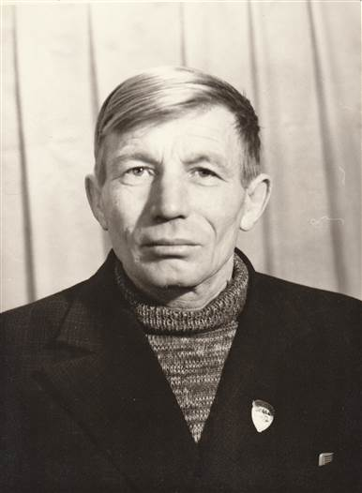
Жердин Н.П. родился в 1932 году. Окончил семь классов. С 1954 года живёт и работает в посёлке Кадниковский. Работал лебёдчиком на разгрузке древесины и раскрежёвщиком.

Пшеницын А.А., тракторист;
Райков В.Р., тракторист;
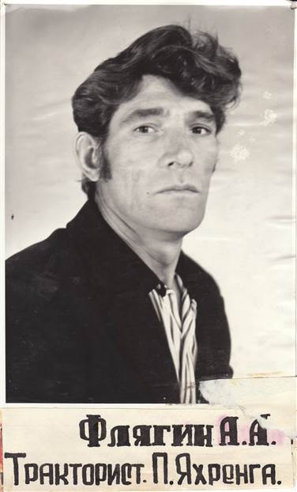 Флягин А.А., тракторист

;
Гусев С.И., водитель;
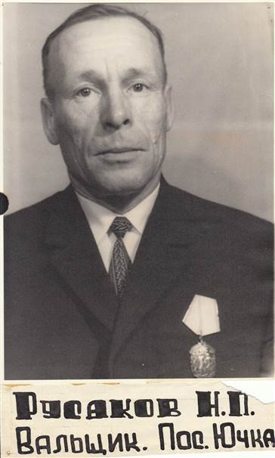 Русаков А.А., вальщик;

Борисов Н.С., тракторист;
Носов М.М., тракторист;
Кесарев А.В. родился в Ильинском сельском Совете Харовского района. Окончил 4 класса. В посёлке Кадниковский работал с 1950 года. Сначала работал лебёдчиком, потом – машинистом УЖД. В 1983 году за безупречную работу на предприятии присвоено звание «Заслуженный работник Митинского леспромхоза». Имеет правительственные награды, в том числе
награждён орденом Трудового Красного Знамени.
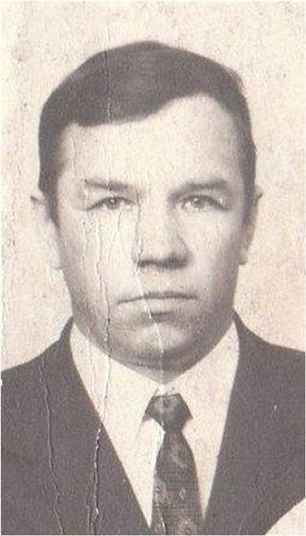

Орденом «Дружбы народов»:

Степанов В.И., водитель.

Орденом «Октябрьской революции»:
Флягин А.А., тракторист;
Катаев С.Г., мастер;
Харитонов Н.А., тракторист;
Будилов А.Ю., тракторист.

Орденом «Знак Почета»:
Бурев А.А., секретарь парткома;
Евшинцев А.В., машинист;
Енальский В.П., водитель;
Грехов А.П., слесарь;
Крайнева М.В., повар;
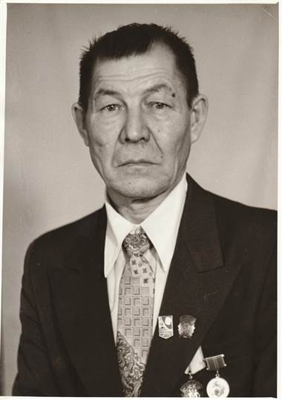 Маскин Ф.Т., тракторист;

Хайдуков М.А., моторист;
Катаев С.Г., мастер;
Стариков Ю.А., водитель;
Качанов В.В., начальник нижнего склада;
Титова А.А., обрубщик сучьев;
Новожилов Л.В., стропальщик;
Русаков Н.П., вальщик;
Миляков В.Е., водитель;
Степаков И.И., вальщик;
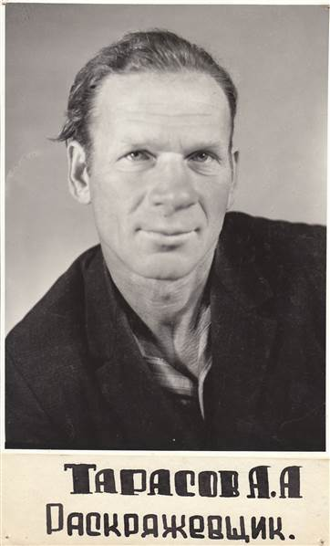 Тарасов А.А., раскряжевщик;

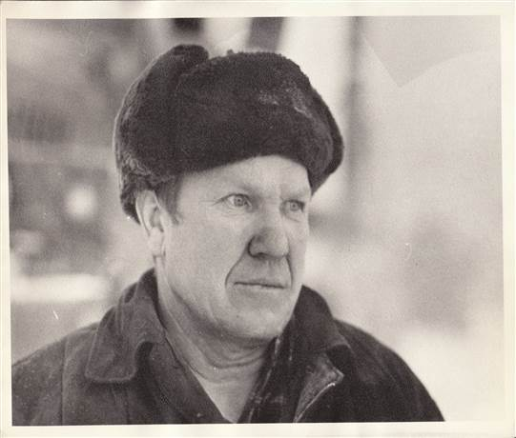Логинов Ф.С., водитель;
Строителев Г.В., вальщик.

Материалы о награждённых предоставлены Кадниковской библиотекой.

Вожегодский межколхозный лесхоз

Вожегодский межколхозный лесхоз был образован 23 апреля 1968 года на паевых началах с колхозами - в него вступило 16 колхозов. Первым директором был Александр Григорьевич Хватов, а главным лесничим - Иван Иванович Дураков. В1969 году приказом директора были образованы три лесничества: Вожегодское, Огибаловское и Н.-Слободское. В Огибаловское лесничество входили колхозы им.Кирова, «Правда», им.Калинина, «Вперед», «Прогресс», «Север», «Ленинский путь»; в Н.-Слободское лесничество - колхозы им.Ле- нина, «Родина», «Организатор», «Колос»; в Вожегодское лесничество - колхозы «Смелая»; им.Куйбышева, «Восход», «Красная Явенга», им.Чкалова.
В1970 году на должность директора лесхоза назначили А.Д. Шорохова, который руководил предприятием до 1984 года. Главным лесничим в этот период был А.И.Гетманов, главным бухгалтером - С.П.Статикова.
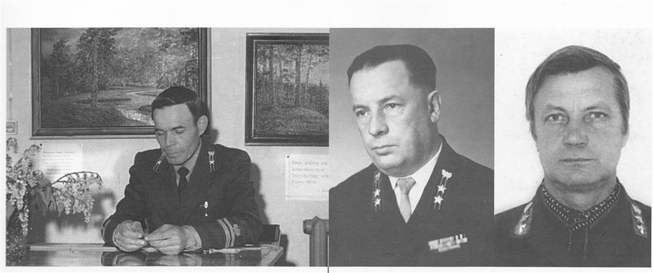

Основной задачей межколхозного лесхоза было удовлетворение нужд колхозов в древесине, рациональное использование лесов, полученных сельхозформирова- ниями в постоянное пользование от государства, лесо- восстановление, охрана от пожаров, вредителей и лесо- нарушителей.
Первоначальным капиталом для становления вновь созданного предприятия были незначительные первые взносы колхозов-пайщиков
Основным источником поступления средств на развитие производства являлась собственная хозяйственная деятельность.
В 1971 году было проведено первое лесоустройство колхозных лесов силами Львовской лесоустроительной экспедиции на площади 118,5 тыс. гектаров. Лесоустройством был намечен научно обоснованный план природоохранных работ, установлена расчетная лесосека в целом по лесхозу и по каждому колхозу. Кооперация с селом была многогранной. Отпуск древесины на корню для собственных нужд колхозов производился бесплатно. Недоиспользованный лесфонд по решению общих собраний колхозников отпускался промышленным предприятиям по государственным расценкам. Заготовка древесины для переработки лесхозом в основном производилась от проходных рубок. Объем заготовки ликвидной древесины составлял примерно 18 тысяч кубометров в год. Вывезенная древесина перерабатывалась в цехах и поставлялась в первую очередь для нужд сельхозформирований и местного населения в виде пиломатериалов: половой доски, вагонки, столярных изделий. Вырабатывались товары народного потребления. Оказывалась шефская помощь колхозам по заготовке кормов.

В октябре 1971 года на базе колхозов «Красная Явенга», «Восход», им.Куйбышева, «Смелая» было образовано Явенгское лесничество. Таким образом, в лесхозе стало четыре лесничества: Вожегодское, которым руководил лесничий А.И.Кочнев, Явенгское-лесничий К.И.Трубецкой, Н.Слободское-лесничий Ф.Ф.Разумов, Оги- баловское - лесничий Н.Н.Костин. Лесничества были разбиты на участки, сформированы обходы, скомплектована лесная охрана.
Развивалось и подсобное хозяйство. В1978 году в лесхозе была организована пчелопасека. В эти же годы был построен свинарник и введен в эксплуатацию кормоцех.
С 1984 по 1990 годы предприятием руководил Николай Васильевич Гудков, главным лесничим был Игорь Михайлович Коломиец, а позднее - Владимир Иванович Харюк. Старшим инженером лесного хозяйства все эти годы работал Владимир Геннадьевич Алферов. В начале 80-х годов было построено новое двухэтажное административное здание лесхоза.
В июле 1991 года Вожегодский межхозяйственный лесхоз ликвидировали. Лесохозяйственную службу в лице лесников передали в колхозы. В штатном расписании управления районного управления сельского хозяйства утвердили должности главного лесничего и инженера лесного хозяйства. Главным лесничим назначили А.И.Кочнева, инженером стала О.А. Харюк, которая работает в сельлесхозе более 21 года, в 2003 году была назначена главным лесничим.
В ноябре 1997 года был организован СПК МХЛ «Вожегодский, директором которого стал Николай Агеевич Добряков, главным лесничим - Александр Иванович Кочнев, бухгалтером - Валентина Васильевна Кочнева.
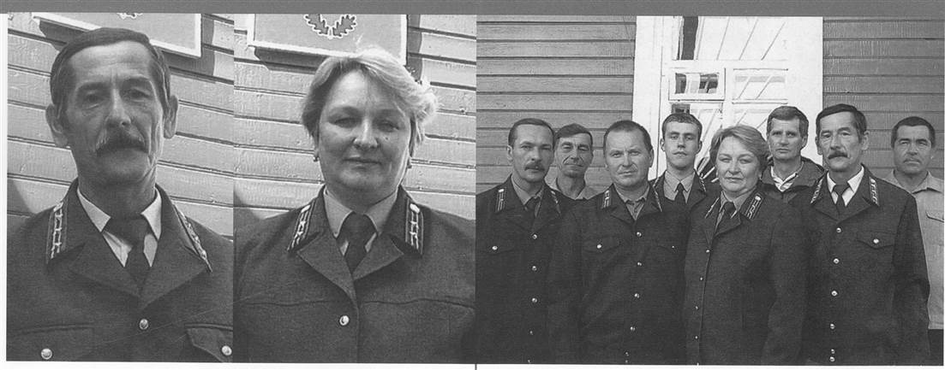

Сегодня в Вожегодском сельлесхозе работает 56 человек. В лесхозе по-прежнему четыре лесничества - Вожегодское, Явенгское, Н.-Слободское, Бекетовское. Расчетная лесосека по сельлесхозу составляет 217,5 тыс. кубометров, в том числе по хвойному хозяйству -126,5 тыс. кубометров. Освоение расчетной лесосеки составляет около 50 процентов. Лесовосстановительные работы проводятся ежегодно в пределах 130-150 гектаров,
в том числе посадка лесных культур -15 гектаров, содействие естественному возобновлению - 120-130 гектаров. Уход за лесными культурами производится в пределах 100 гектаров ежегодно.
Вожегодский сельлесхоз успешно выполняет свои основные задачи - обеспечение функций государственного управления и контроля в области использования, охраны, защиты лесного фонда и воспроизводства лесов, ранее находившихся во владении сельскохозяйственных организвций и переданных им в безвозмездное пользование.
Материал о Вожегодском сельском лесхозе взят из книги «Сельские леса Вологодской области», изданной в 2005г к сорокалетней годовщине
образования объединения «Олмежколхозлес»
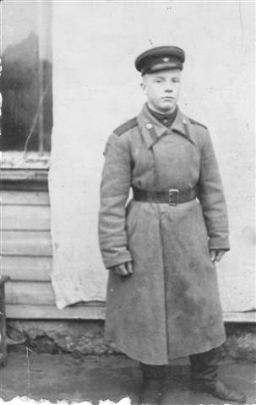
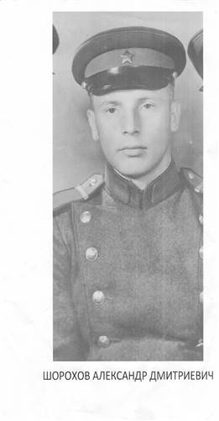

Поскольку мы пытаемся рассмотреть результаты развития района в целом и отдельных предприятий, через призму роли руководителей, работы передовиков предприятий, и коллективов, следует остановиться на роли Александра Дмитриевича Шорохова в становлении и месте межколхозного лесхоза в работе колхозов района. Александр Дмитриевич, родился 24 апреля 1927 года, деревне Четраково, Марьинского сельского Совета, Вожегодского района.
Учился в Марьинской школе, окончил …классов. Рано пошёл работать. В 1946 году его призывают в армию, служил он в 261 сп 4 сД НКВД, до 1951 года. После демобилизации из армии Александр Дмитриевич с апреле 1951 стал работать в районном комитете комсомола в качестве заведующего отделом кадровой и организационной работы. Затем его переводят на работу в районный комитет партии в качестве инструктора. В феврале 1955 года Шорохова А.Д. избирают председателем колхоза имени Димитрова, Явенгского сельского Совета. Как известно, в конце пятидесятых начале шестидесятых годов, проходят слияние мелких колхозов в более крупные хозяйства. Колхоз, возглавляемый Шороховым А.Д. в 1959 году входит в состав колхоза Красная Явенга. После слияния хозяйств, Александр Дмитриевич работает заместителем председателя объединённого колхоза. В этой должности он проработал до июня 1963 года, 20 июня этого года его избирают председателем колхоза Красная Явенга. Следует заметить, что объединенное хозяйство было одним из сложных в районе, с точки зрения организации и управления производством, поскольку на его территории было большое количество деревень, разбросанных по всей территории колхоза, дорог не было, телефонная связь только только начинала внедряться. Тем не менее, руководителю удалось заложить основу дальнейшего развития колхоза.

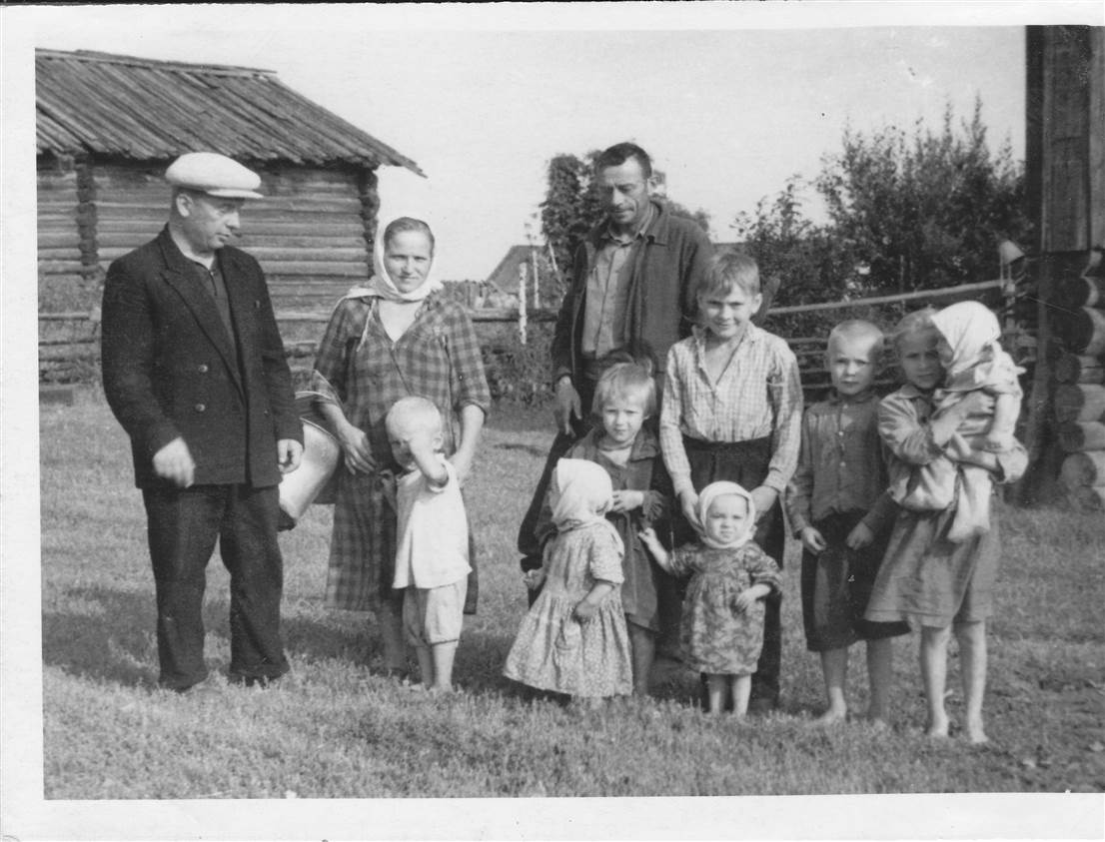

На снимке А.Д. Шорохов, в дальной бригаде Горы, с многодетной семьёй Светловых

После семи лет работы Александра Дмитриевича председателем колхоза, назначают на должность директора межколхозного лесхоза. Все последующие 22 года работы были связаны с коллективом межколхозного лесхоза. В материалах из книги приводится основные направления работы лесхоза, к этому следует добавить, что это далеко не полный перечень. В этот период в районе активно развивается строительство жилья и производственных объектов, в этой связи руководство лесхоза принимает решение об увеличении объёмов выпуска пиломатериалов на нужды района. Для этого, собственными силами лесхоза, строится цех лесопиления и выпуска строганных пиломатериалов на территории Нижнеслободского сельского Совета. Работа этого цеха крайне необходима была для колхозов имени Ленина, Организатор и Родина.
Увеличение поголовья скота в районе и в первую очередь дойного стада, потребовало от руководства района решить проблему сильных кормов (комбикорма). Решить эту задачу, было поручено руководству межколхозного лесхоза. Кормоцех был построен, более того он вошёл в состав лесхоза и вся организационная работа по его эксплуатации и выпуску кормов была возложена на коллектив этого предприятия.
Важным в работе руководителей предприятий того времени была организация коллектива своего предприятия па оказание шефской помощи своим подшефным колхозам. Спрос партийных и советских органов за выполнение этих обязательств был достаточно жёсткий. Помнится случай, когда одного из руководителей предприятия было предложено прямо на районном совещании освободить от должности, и вышестоящий орган этого предприятия буквально в течении нескольких суток выполнил это предложение. Что касается коллектива, которым руководил, Александр Дмитриевич, всегда одним из первых включался в эту работу и одним из первых выполняли установленные объёмы работ. Полагаю, что руководитель со своим коллективом, не столько в силу партийной ответственности сколько по внутреннему убеждению так системно и аккуратно выполнял установленные задания по шефской помощи.
Межхозяйственный лесхоз на протяжении всего своего существования оказывал существенную роль в развитии сельского хозяйства района. Кроме того благодаря, его существованию, в колхозных лесах установилась система лесовосстановления и лесопользования на основе регулярно проводимых мероприятий по лесоустройству. Колхозы обязаны были вести свою лесохозяйственную деятельность в соответствии с этими нормативными документами. К этому следует добавить, что система межхозяйственного лесхоза препятствовала государственным лесозаготовительным предприятиям, под различными предлогами заходить в колхозные леса, что сохранило их от массовой вырубки на не одно десятилетие.
Однако в конце восьмидесятых годов общая обстановка в государстве сказалась и на состояние межхозяйственного лесхоза. Основные учредители, имеющие лучшый лесосечный фонд вышли из состава лесхоза, а затем вышли и все остальные. Производственные мощности лесхоза остались без сырья и без заказов. Финансовое состояние вынудило коллектив продать основные фонды Вологодскому предпринимателю. На базе этого имущества было создано совместное предприятие со Шведским капиталом. Так в районе появилось предприятие С.П. «Профорест». Сейчас этим предприятием владеет и не только владеет, а и развивает сын бывшего председателя колхоза имени Чкалова Л.В. Иванова, Олег Иванов.
После выхода на пенсию Александр Дмитриевич почти три года возглавлял районную организацию ветеранов. Известные события оставили общественные организации без какой либо поддержки со стороны государства. Понимая важность и необходимость работы ветеранской организации, Шорохов А.Д. вместе со своим другом и единомышленником Гоминым А.А., создают предприятие «Товнар», средства от его работы направлялись на финансирование организационной деятельности ветеранской организации.
Александр Дмитриевич Шорохов прожил не простую жизнь, голодные военные годы в деревне, служба в армии и все последующие годы работы связаны с руководством коллективами людей. И на протяжении всей жизни он служил этим людям.

Раздел поготовили Соколов О.А., Горюнов В.Н., Харюк В.И.

